МІНІСТЕРСТВО ОСВІТИ І НАУКИ, МОЛОДІ ТА СПОРТУ УКРАЇНИ
НАЦІОНАЛЬНА МЕТАЛУРГІЙНА АКАДЕМІЯ УКРАЇНИ

МЕТОДИЧНІ ВКАЗІВКИ
до виконання дипломних проектів (робіт) бакалаврів
за напрямом 6.050403 – інженерне матеріалознавство
на кафедрі покриттів, композиційних матеріалів і захисту металів

Дніпропетровськ, НМетАУ 2013
МІНІСТЕРСТВО ОСВІТИ І НАУКИ, МОЛОДІ ТА СПОРТУ УКРАЇНИ
НАЦІОНАЛЬНА МЕТАЛУРГІЙНА АКАДЕМІЯ УКРАЇНИ

МЕТОДИЧНІ ВКАЗІВКИ
до виконання дипломних проектів (робіт) бакалаврів
за напрямом 6.050403 – інженерне матеріалознавство
на кафедрі покриттів, композиційних матеріалів і захисту металів

Затверджено
на засіданні вченої ради академії
Протокол № ___від «__»_____________2012 р

Дніпропетровськ, НМетАУ 2013
УДК 621.762
Методичні вказівки до виконання дипломних проектів (робіт) бакалаврів за напрямом 6.050403 – інженерне матеріалознавство на кафедрі покриттів, композиційних матеріалів і захисту металів / Укл.: С.Й. Пінчук, І.Г. Рослік, Г.Ю.Гальченко, та ін. – Дніпропетровськ: НМетАУ, 2012. –с.

Наведені загальні методичні вказівки щодо матеріалів, які представляються у аналітичній і основній частинах дипломних проектів (робіт) бакалаврів, що виконуються на кафедрі покриттів, композиційних матеріалів і захисту металів.
Призначені для студентів напряму 6.050403 – інженерне матеріалознавство, керівників проектів (робіт) та членів відповідної Державної екзаменаційної комісії.

Укладачі:
С.Й. Пінчук, д - р техн. наук, проф.
І.Г. Рослік, канд. техн. наук, проф.
Г.Ю.Гальченко, канд. техн. наук, доц.
А.М. Грещик, канд. хім. наук, доц.
А.М. Ковзік, канд. техн. наук, доц.
О.Д. Рожков, канд. техн. наук, доц.
О.О. Внуков, ст. викладач

Відповідальна за випуск С.Й.Пінчук, д - р техн. наук, проф.
Рецензент

Підписано до друку . .2012. Формат 60$×$84 1/16. Папір друк. Друк плоский. Облік.-вид. арк. , . Умов. друк. арк. , . Тираж 100 пр.Замовлення № ___

Національна металургійна академія України
49600, м. Дніпропетровськ-5, пр. Гагаріна, 4
_____________________________________
Редакційно-видавничий відділ НМетАУ

ВСТУП
Отримання випускником вищого навчального закладу освітньо-кваліфікаційного рівня «бакалавр» передбачає проходження ним державної атестації. Її мета – визначення фактичного рівня освітньої і кваліфікаційної підготовки фахівця та їх відповідності вимогам стандартів освіти. Вона проводиться Державною екзаменаційною комісією, до складу якої входять провідні спеціалісти виробництва, науково-дослідних, проектних та інших організацій і установ, викладачі Національної металургійної академії. Державна екзаменаційна комісія перевіряє науково-теоретичну та практичну підготовку випускників, вирішує питання про присвоєння відповідного освітнього рівня та видання їм державного документа про освіту, опрацьовує пропозиції щодо поліпшення якості освітньо-професійної підготовки фахівців.
Згідно з діючим стандартом підготовки бакалаврів за напрямом 6.050403 – інженерне матеріалознавство при проходженні державної атестації випускники повинні захистити свої кваліфікаційні роботи у Державній екзаменаційній комісії. Наукові, технічні, технологічні та інші розробки випускників бакалаврату, як правило, виконуються з урахуванням профілю діяльності випускаючої кафедри, тематики її наукових досліджень.
Питання, пов’язані з виконанням, оформленням і захистом кваліфікаційних робіт, регулюються стандартом НМетАУ, відповідні положення якого наведені у затвердженому Вченою радою посібнику «Організація виконання кваліфікаційних робіт у Національній металургійній академії України» [1].
Метою даних методичних вказівок є доповнення вищевказаного нормативного документа рекомендаціями щодо матеріалів, які наводяться у аналітичній та основній частинах випускних кваліфікаційних робіт бакалаврів, що виконуються на кафедрі покриттів, композиційних матеріалів і захисту металів.

1 ЗАГАЛЬНІ ПОЛОЖЕННЯ

Дипломні проекти (роботи) бакалаврів мають бути завершеними технологічними, проектно-конструкторськими, науково-технічними, науково-методичними, науковими або іншими інженерними розробками.
Відповідно до профілю діяльності кафедри покриттів, композиційних матеріалів і захисту металів тематика дипломних проектів у першу чергу, спрямовується на розробку конкретної технології виробництва порошку чи порошкового виробу, технології нанесення даного виду покриття, а також конструкторського удосконалення агрегатів порошкової металургії. За рішенням кафедри студент може виконувати дипломну роботу, яка скерована на вирішення питань вдосконалення технології виробництва порошку чи порошкового матеріалу, вивчення та аналіз процесів у порошкових системах.
Структура дипломного проекту (роботи) бакалавра напряму інженерне матеріалознавства рекомендована рішенням науково-методичної ради Національної металургійної академії та рекомендаціями посібника [1]. Вона наведена в таблиці 1.1.

Таблиця 1.1 – Структура дипломного проекту (роботи) бакалавра напряму інженерне матеріалознавство
№ п/п | Частина пояснювальної записки | Рекомендований обсяг, стор.¹⁾
1 | 2 | 3
1 | Титульний аркуш | 1
2 | Завдання на дипломний проект (роботу) бакалавра | 1
3 | Відомість дипломного проекту (роботи) | 1-2
4 | Реферат | 1

Продовження таблиці 1.1
1 | 2 | 3
5 | Зміст | 1-2
6 | Перелік умовних позначень, символів, одиниць, скорочень і термінів²⁾ | 0-2
7 | Вступ | 1-2
8 | Аналітична частина | 10-20
9 | Основна частина | 10-25³⁾  7-15⁴⁾
10 | Економічна частина²⁾ | 3-7
11 | Охорона праці | 3-7
12 | Висновки | 1-2
13 | Перелік посилань | 1-4
14 | Додатки²⁾ | 0-10
15 | Загальний обсяг пояснювальної записки | 32-60
16 | Графічна частина | 3-5
- Комп’ютерний друк;
- Наводиться за рішенням керівника кваліфікаційної роботи бакалавра або кафедри;
- Для всіх видів розробок, крім наукових;
- Для наукових розробок

Оформлення пояснювальної записки і графічної частини виконується, як правило, з застосуванням комп’ютерної техніки та інших видів оргтехніки.
Бажано, щоб графічна частина та інші ілюстративні матеріали представлялись при захисті кваліфікаційної роботи у вигляді презентації. Крім того, вони також виконуються на аркушах формату А4. Основний напис (штамп) проставляється на зворотній стороні аркушу. У його графі, що призначена для позначення документа, а також у пояснювальній записці до відповідних записів включається абревіатура ДП(або ДР) (ФМіОМ.6.050403. ДП( або ДР), або ФМіОМ.6.050403.ДП.ПЗ).
Відбір матеріалів, що представляються у аналітичній, основній та економічній (якщо вона є) частинах пояснювальної записки, виконується випускником під проводом керівника роботи.
Відбір та представлення матеріалів, що наводяться в розділі «Охорона праці», виконуються випускником при консультуванні викладача кафедри інженерної екології та охорони праці.
Оцінювання якості виконання аналітичної, основної та економічної (якщо вона є) частин проводить керівник проекту (роботи), розділу «Охорони праці» - консультант цієї частини. Після цього керівник роботи пише відгук щодо якості виконання роботи в цілому. Загальна оцінка проекту(роботи) виставлена керівником, враховується при його (її) захисті.
Основні вимоги до форми та змісту кожної частини проекту або роботи викладені в посібнику [1]. Метою даних методичних вказівок є надання студентам і викладачам більш детальних рекомендацій щодо змісту аналітичної та основної частин проектів (робіт).
Випускник обирає тему дипломного проекту чи роботи самостійно або за допомогою керівника. Рекомендована тематика проектів та робіт наводиться у розділі 2.
При виборі теми дипломного проекту (роботи) бакалавра необхідно враховувати, що вона може бути продовжена на більш високому рівні при завершенні навчання на ОКР «спеціаліст» або «магістр».

2 ТЕМАТИКА ДИПЛОМНИХ ПРОЕКТІВ ТА РОБІТ БАКАЛАВРІВ

Тематика дипломних проектів бакалаврів за напрямом 6.090103 «Інженерне матеріалознавство», що навчаються на кафедрі покриттів, композиційних матеріалів і захисту металів, повинна передбачати розробку технології виробництва порошку чи порошкових виробів або розробку (удосконалення) конструкції агрегату порошкової металургії.
Приблизну тематику дипломних проектів наведено в додатку А.
Тематика дипломних робіт може бути скерована на вивчення впливу зміни технологічних факторів на якість продукції, оцінювання процесів в порошкових системах, визначення параметрів порошків або порошкових виробів, аналіз процесів формування захисних і функціональних покрить.
Приблизну тематику дипломних робіт наведено в додатку Б.

3 ЗМІСТ ДИПЛОМНИХ ПРОЕКТІВ (РОБІТ)

Як відзначено вище, форма та зміст частин пояснювальної записки повинні відповідати рекомендаціям вказівок [1].
Нижче наведено більш детальні рекомендації щодо виконання пунктів 8 та 9 таблиці 1.1 даних методичних вказівок.
В розділі «Аналітична частина» наводиться аналіз стану питання за літературними та нормативними даними. Зокрема, аналізуються різні варіанти можливої технології виробництва виробу, вказуються їх переваги та недоліки, вибирається найбільш прийнятний варіант технологічного процесу. Обрана технологія має передбачати:
- передовий технічний рівень технологічного процесу, високий рівень техніко-економічних показників виробництва;
- високу якість продукції;
- раціональне використовування ресурсів;
- зниження трудомісткості, матеріалоємності та енергоємності продукції;
- безпечні та санітарні умови праці;
- охорону навколишнього середовища від забруднення, утилізацію відходів виробництва.
Розділ «Основна частина» рекомендується виконувати з декілька підрозділів. Наприклад, такими підрозділами можуть бути:
- продукція цеху, ділянки (вид, марка, сортамент, ГОСТ);
- технологічна схема виробництва та її опис у цілому;
- опис кожної технологічної операції;
- методи контролю якості сировини та готової продукції;
- розрахунок основних параметрів спецагрегату;
- екологічна безпека виробництва.
Нижче наведено орієнтовний перелік параметрів, які приводяться при характеристиці продукції та поопераційному описі технології порошкової металургії.

3.1 Технологія виробництва залізних і легованих порошків розпиленням водою

Приводиться:
- характеристика продукції: сортамент порошків, хімічний склад (вміст основного компонента, шкідливих домішок, нерозчинний залишок), гранулометричний склад, насипна щільність, формованість, пресованість, спікливість, текучість, кут природного укосу, мікротвердість частин і т.і.;
- технологія та режим плавки: вимоги до шихти та сипучих, витрата на 1 т розплаву, вимоги до хімічного складу розплаву, температура розплаву, позапічна обробка, склад та кількість шлаку і т.і.;
- технологія розпилення: енергоносій, тиск, витрати на 1 т металу, що розпилюється, швидкість витікання металу при розпиленні, температура металу, футеровка металоприймача та її стійкість, конструкція форсунок, хімічний склад порошку-сірцю, склад пульпи і т.і.;
- технологія обезводнення: порядок відкачки пульпи, обладнання для обезводнення, вміст вологи у порошку-сирці, продуктивність і т.і.;
- технологія сушки порошка-сирця: середа, обігрів, температура, час сушки, пилевинос, початкова та кінцева вологість;
- технологія розсіювання: обладнання, розмір комірки сита, фракція порошку після розсіювання, час розсіву;
- технологія відновлювального відпалу: температура, час, висота слою порошку, характеристика відновлювального газу (хімічний склад, точка роси, витрати на 1 т порошку), хімічний склад відпаленого порошку, температура спеку на виході, матеріал піддонів;
- технологія подрібнення відпаленого порошку: дроблення, розмел (фракція після кожної операції), фізико-механічні властивості спеків (межа міцності на розрив, пористість, крихкість);
- технологія розсіювання (див. п. 6).
- технологія змішування: невідривно або періодично, вага партій, час змішування, коефіцієнт неоднорідності суміші.

3.2 Технологія виробництва металевих порошків та лігатур розпиленням газами

Якщо розпилення газом проводиться в воду, то приводяться параметри у відповідності з підрозділом 3.1.
Якщо розпилення проводиться в газовій атмосфері, то приводяться параметри підрозділу 3.1, за виключенням п. 4-5, 7-9.

3.3 Технологія виробництва залізних порошків методом відновлення

Приводиться:
- характеристика продукції (див. п. 1 підрозділу 3.1);
- вимоги до шихтових матеріалів: вид сировини, хімічний склад, фізичний стан, крихкість, кут природнього відкосу, магнітні властивості компонентів;
- технологія подрібнення: дроблення, розмел (фракція після кожної операції), час, вихід гідного;
- технологія змішування (див. п. 10 підрозділу 3.1);
- технологія відновлення: процес, температура, тиск, питоми витрати газу, утилізація відведених газів;
- характеристика відновника:
- для твердих – склад, підготовка, дозировка;
- для газів – склад, ступінь використання.
Далі приводяться технологія подрібнення, розсіву, змішування (див. п. 8-10 підрозділу 3.1).

3.4 Технологія виробництва спечених конструкційних виробів

Приводиться:
- характеристика продукції: вид виробів, вимоги по точності виробів, хімічний склад, щільність, фізико-механічні властивості (терміновий опір розриву, відносне подовження, твердість);
- характеристика вихідних порошків – див. п. 1 підрозділу 3.1;
- технологія змішування – див. п. 10 підрозділу 3.1;
- технологія пресування: схема, зусилля, висота засипки; швидкість навантаження, метод випресування заготівки;
- технологія спікання: температура, час, захисна атмосфера, рядність укладання пресовок, необхідність засипки, тип і матеріал човника;
- додаткова обробка (оксидування, покриття металу, напилення і т.д.).
При наявності в технологічній схемі двократного пресування – спікання додатково до вище названого:
- технологія допресовки : схема, зусилля;
- технологія другого спікання – див. п. 5 даного підрозділу.
При наявності в технологічній схеми калібровки – додатково:
- технологія калібровки: схема, зусилля, вимоги точності по діаметру і висоті.
При виробництві конструкційних виробів методом динамічного гарячого пресування (ДГП) замість п. 4-5 включають:
10) технологія гарячого пресування: схема заповнення пресс-форми, низько- і високочастотний нагрів (температура, час), час і зусилля динамічного стискання.

3.5 Технологія виробництва антифрикційних спечених виробів

Додатково до п. 1-5 підрозділу 3.4 приводиться:
- технологія механічної обробки (вид, швидкість різання, ріжучий інструмент);
- технологія просочення (вид масла, витрати масла на 1 т продукції, температура масла, час, глибина вакума).

3.6 Технологія нанесення покриттів

Наводиться:
1) обгрунтування вибору типу покриття;
2) обгрунтування вибору складу і товщини покриття;
3) обгрунтування вибору складу і товщини проміжного шару ( за необхідності);
4) обгрунтування вибору методу і способу напилення покриття;
5) обгрунтування вибору матеріалу, що використовується для нанесення покриття (порошок, дріт, порошковий дріт, стрижень, розміри тощо) та способу їх підготовки;
6) обгрунтування вибору технології підготовки поверхні основи до нанесення покриття (знежирення, забезпечення відповідної мікрогеометрії, підогрів, обробка тліючим розрядом, тощо);
7) технологія нанесення проміжного шару (якщо наноситься);
8) технологія нанесення основного покриття;
9) фінішна обробка деталі з покриттям (оплавлення, механічна обробка, тощо);
10) контроль якості покриття (адгезійна і когезійна міцність, пористість, твердість тощо);
11) технологічна схема нанесення покриття.

4 РОЗРАХУНОК ОСНОВНИХ ПАРАМЕТРІВ СПЕЦАГРЕГАТУ

Розрахунок основних параметрів спецагрегату виконується після кінцевого вибору технології виробництва продукції та обладнання для її реалізації. Для виконання розрахунків обирають агрегат, що використовується на даному конкретному виробництві. Вихідні дані для розрахунків агрегату вказує керівник проекту. Нижче наведено методику та приклади проведення розрахунків основних параметрів обладнання, що найбільш часто використовується в порошковій металургії.

4.1 Щекова дробарка
Щокові дробарки призначені для дроблення матеріалів з межею міцності при стисненні до 300 МПа.
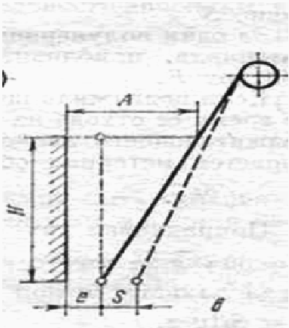
У порошковій металургії щокові дробарки застосовуються при дробленні крупних матеріалів (залізної губки і губки низьколегованих сталей, різних карбідів, катодних осадів, феросплавів і т.д.).
Робочими елементами щокових дробарок є нерухома 1 і рухома 2 щоки, які створюють пащу (рис. 4.1). Вихідні дані для розрахунку: матеріал,що подрібнюється, максимальний розмір вихідних кусків d_{н}, мм, необхідний середній розмір кусків після подрібнення d_{к}, мм, необхідна кількість подрібненого матеріалу в одиницю часу, т / г.

Рисунок 4.1 - Схема щокової
дробарки
Розрахунок дробарки починають з визначення максимальної ширини розвантажувальної щілини ℓ і величини ходу щоки s (див. рис. 4.1).
Величина s визначає однорідність фракційного складу матеріалів. Чим вона менша, тим більш однорідні за розміром куски. На практиці її значення для різних дробарок дорівнює 5-30 мм і складає 13-15% від значення ℓ.
Середній розмір кусків після подрібнення, мм
d_{к}= $\frac{2l+s}{2}$. (4.1)
Тоді
ℓ=(1,06$÷$1,07)d_{к}, мм, (4.2)
s=(0,13$÷$0,15)ℓ, мм. (4.3)
Довжину пащі дробарки можна виразити через розмір вихідних кусків d_{н}
L=md_{н}+(0,15$÷$0,20)d_{н}, мм , (4.4)
де m = 1,2,3 ... n та показує, що L повинна бути кратним d_{н}. Величина (0,15 ÷ 0,20) d_{н} забезпечує вільний вхід кусків в пащу дробарки.
Ширину пащі А приймають з урахуванням співвідношення
$А=(1,15÷1,20)d_{н}$, мм. (4.5)
Крім ширини і довжини розвантажувальної щілини, продуктивність дробарки залежить від кута захвату α, частоти хитання щоки n, властивостей матеріалу та ін.
Чим менше кут захвату, тобто кут, складений щоками дробарки, тим більше продуктивність дробарки і менше ступінь подрібнення. Максимально допустимий кут α залежить від значення коефіцієнта тертя ковзання між матеріалом, що подрібнюють, і матеріалом робочих площин щоки. Для запобігання викидів з пащі необхідне задовільнення умови
α<2$φ$. (4.6)
На практиці α=18-22⁰ (частіше 20⁰).
Оптимальна частота хитань щоки визначається за формулою
n=$\frac{500}{\sqrt{\frac{S}{\tan{α}}}}$, ${хв}^{-1}$. (4.7)
З використанням розрахованих вище параметрів можливо оцінити годинну об'ємну продуктивність дробарки за формулою
V_{ч}=$μ∙$V$∙$n$∙$60, м³/ч, (4.8)
де μ - коефіцієнт розпушення матеріалу (зазвичай дорівнює 0,25 ÷ 0,50);
V – об’єм матеріала, що висипається за одне хитання щоки, м³.
V=$\frac{\left(2l+s\right)s∙L}{2\tan{α}}.$ (4.9)
Об'ємну годинну продуктивність перераховують на масову за формулою
Q_{ч}=V_{ч}$∙ρ$_{н}, (4.10)
де ρ_{н} - насипна щільність подрібнених матеріалів, т/м³.
Ступінь подрібнення в щокових дробарках вибирають в межах 3 ÷ 8, тобто
i=$\frac{d_{н}}{d_{к}}$=3$÷$8. (4.11)
Вираз (4.11) дозволяє визначити максимально можливий розмір вихідних кусків d_{н}.
Середню споживану потужність дробарок з простим хитанням щоки визначають за формулою
N₀=k·L·H·s·n, кВт, (4.12)
де k - дослідний коефіцієнт, що дорівнює 5;
Н – висота рухомої щоки, м; значення L, s - м; n - ${хв}^{-1}$.
Зазвичай
Н = (5$÷$7)d_{н}. (4.13)
Виконавши розрахунок, з використанням додатків В.1 – В.3 або іншої довідкової літератури обирають необхідну дробарку. У тому випадку, якщо обрана дробарка не забезпечує потрібної продуктивності, слід взяти декілька або одну більш продуктивну.
Приклад розрахунку.
Вихідні дані: матеріал, що подрібнюють - губка залізна, середній розмір вихідних кусків d_{н} = 150 мм, необхідний середній розмір кусків після подрібнення d_{к} = 40 мм, необхідна кількість подрібненого матеріалу 4 т/годину.
Максимальна ширина розвантажувальної щоки
ℓ=1,06$∙$d_{к}=1,06$∙$40=42,4 мм.
Величина ходу щоки
s=0,15$∙$ℓ=0,15$∙$42,4=6,36 мм $≈$ 6,4 мм.
Довжина пащі дробарки
L=5$∙$d_{н}+0,15$∙$ d_{н}=5$∙$150+0,15$∙$150=772,5 мм.
Ширина пащі
А=1,15$∙$ d_{н}=1,15$∙$150=172,5 мм.
З урахуванням властивостей залізної губки, приймаємо кут захоплення α=22⁰.
Оптимальна частота хитань щоки
n=$\frac{500}{\sqrt{\frac{s}{\tan{α}}}}$=$\frac{500}{\sqrt{\frac{s}{\tan{22⁰}}}}$=125 ${хв}^{-1}.$
Об’єм матеріалу, що висипався за одне хитання щоки
V=$\frac{\left(2l+s\right)s∙L}{2\tan{α}}$=$\frac{(2∙42,4+6,4)∙6,4∙772,5}{2∙\tan{22º}}=$563616 мм³=5,6$∙$10⁻⁴ м³.
Об'ємна годинна продуктивність дробарки
V_{ч}=$μ∙V∙n∙60=0,3∙5,6∙10$⁻⁴$∙125∙60=1,74$ м³/годину.
Масова годинна продуктивність
Q_{ч}=$ρ$_{н}$∙$V_{ч}=2,5$∙1,74=4,35$ т/годину.
Максимально можливий розмір вихідних кусків
d_{н}=8d_{к}=8$∙40$=320 мм.
Середня споживана потужність дробарки
N₀=k$∙L∙H∙s∙n=5∙0,7725∙5∙0,150∙0,0064∙125=2,32$ кВт
За результатами розрахунку вибираємо близьку за характеристиками до розрахованої дробарку ЩДП - 1,75 × 2,5, що виготовляється промислово (додаток В.1). Обрана дробарка забезпечує виконання завдання. Необхідна розрахункова кількість дробарок
n=$\frac{Q_{з}}{Q_{д}}=\frac{4}{5}=0,8≈$1 дробарка,
де $Q_{з}-$задана продуктивність, т/годину,
$Q_{д}-$дійсна продуктивність дробарки, т/годину.

4.2 Кульовий млин
Кульові млини використовуються в порошковій металургії як індивідуальні агрегати з ручним керуванням. Основними галузями їх застосування є подрібнення залізної губки, подрібнення різних порошків, спільне подрібнення компонентів твердих сплавів, подрібнення феросплавів і лігатурних сплавів, подрібнення титанової губки і т.д. Вибір розмірів робочого простору барабана млина визначається в першу чергу типом і тоннажністю виробництва, а також повинен бути пов’язаний з питаннями стандартизації і уніфікації розмельного устаткування.
Вихідні дані для розрахунку: матеріал, крупність кусків вихідного матеріалу d_{н} і частинок одержуваного порошку d_{к}, мм; продуктивність Q, т/р.
Переймаючись вихідними даними, слід пам'ятати, що кульові млини призначені для порівняно тонкого подрібнення матеріалів і тому крупність часток вихідного матеріалу, що розмелюється, не повинна перевищувати 25 мм (краще менше 10 мм).
Виходячи з даної продуктивності і передбачуваного часу розмолу, визначають масу матеріалу за один розмол. З використанням додатків Г.1 – Г.2 або іншої довідкової літератури оцінюють можливість застосування одного млина. Якщо один млин не може забезпечити необхідну продуктивність, то вибирають декілька млинів одного або різних типів.
Розрахунок починають з вибору співвідношення внутрішнього діаметру і довжини млина. Відомо, що якщо L / D_{в} <3, то такі млини називають нормальними або короткими і застосовують для подрібнення крихких матеріалів. Якщо L / D_{в} ≥ 3, то це трубчасті млини, що застосовуються для розмелювання пластичних матеріалів. Виходячи з властивостей матеріалу, вибирають відповідне співвідношення
L/D_{в}=m . (4.14)
Скориставшись формулою (4.15)
Q=k₂D_{в}^{2.6}$∙$L, т/ч, (4.15)
де D_{в}, L_{в} – м, k₂ - емпіричний коефіцієнт, значення якого наведені у додатку Г, та (4.14), знаходимо значення L і D_{в}.
Знаючи значення L і D_{в}, розраховують об'єм робочого простору барабана млина, м³
V=$πD$_{в}²L/4. (4.16)
Необхідна частота обертання барабана, об./хв, визначається за формулою (4.17)
$n_{раб} = k_{1}(42,4/\sqrt{D_{в}}),$ (4.17)
де k₁ змінюється від 0,6 для режиму перекочування кульок (вибирається для розлому пластичних матеріалів) до 0,8 для режиму інтенсивного подрібнення (вибирається для розмелювання крихких матеріалів).
Допустиме завантаження млина
V_{м} + V_{ш} = φV, (4.18)
де V_{м}, V_{ш} - об'єм, займаний матеріалом, що розмелюють і кулями відповідно;
φ - коефіцієнт заповнення.
Для млинів періодичної дії коефіцієнт заповнення приймають рівним 0,45, для млинів безперервної дії з виводом продукту через порожнисту цапфу - 0,25 ÷ 0,35.
Маса матеріалу
М_{м} = ρ_{м} V_{м}, (4.19)
маса куль
М_{ш}=$ρ$_{ш}$∙$V_{ш}. (4.20)
Їх співвідношення
q = M_{ш}/М_{м} (4.21)
приймають зазвичай рівним 2,5 ÷ 3, а при інтенсифікованому розмелі 5 ÷ 10.
З формул (4.18) - (4.21) отримуємо вирази (4.22) - (4.23) для визначення маси куль і маси матеріалу, що розмелюється
М_{ш} =$\frac{q∙φ∙V∙ρ_{м}}{1+q\frac{ρ_{м}}{ρ_{ш}}}$, (4.22)
М_{м} =$\frac{М_{ш}}{q}$. (4.23)
Розмір куль визначається модулем пружності матеріалу, що розмелюється і крупністю кусків.
Для інтенсивного розмелювання слід мати набір куль різної крупності. На практиці максимальний розмір куль розраховують за формулою (4.24)
d_{ш},_{max}=($\frac{1}{18}÷\frac{1}{24}$)D_{в}, мм, (4.24)
а мінімальний - за формулою (4.25)
d_{ш,min}=($\frac{1}{45}÷\frac{1}{50}$)D_{в}, мм. (4.25)
Для наближеного розрахунку потужності приводу млина користуються формулою Бланка
$N=k_{3}(M_{ш}+М_{м})\sqrt{D_{в}}, кВт,$ (4.26)
де k₃ – коефіцієнт, що залежить від ступеня заповнення млина кулями (наприклад, для φ = 0,4 k₃ = 8,2), М_{ш} виражено в тонах.
Приклад розрахунку.
Вихідні дані: матеріал - залізна губка, що отримана відновленням залізної окалини; крупність кусків вихідного матеріалу d_{н} = 6 мм; необхідний розмір частинок порошку d_{к} <200 мкм; необхідна продуктивність 800 кг / год.
Залізна губка є крихким матеріалом. Тому вибираємо співвідношення
$$\frac{L}{D_{в}}=1,5.$$
У формулу (4.14) підставимо значення Q і k₂
$$0,8=2,93∙D_{в}^{2,6}∙L$$
Рішимо систему вище наведених рівнянь і знайдемо значення L і D_{в}.
$$0,8 = 2,93 D_{в}^{2,6}∙ 1,5 D_{в}$$
$$D^{3,6} = 0,182$$
$3,6 \log{D_{в}}=\log{0,182}.$ $D_{в}=0,63 м$ $L=2,5∙0,63=1,58 м$
Об’єм робочого простору
V=$π∙\frac{D_{в}^{2}}{4}∙L=π∙\frac{0,63²}{4}∙1,58=0,49 м³$.
Необхідна частота обертання барабана
$$n_{раб}=k_{1}(42,4/\sqrt{D_{в}})=0,8 (42,4 /\sqrt{0,63})=42,9 об./хв.$$
Коефіцієнт k₁ прийнятий рівним 0,8, так як обраний режим інтенсивного подрібнення.
Приймаємо співвідношення
q = М_{ш} / М_{м} = 6 ( тому, що розмел інтенсифікований);
коефіцієнт φ = 0,45, (тому, що розрахунок ведемо для млина періодичної дії).
Тоді маса куль
М_{ш}=$\frac{q∙φ∙V∙ρ_{м}}{1+q\frac{ρ_{м}}{ρ_{ш}}}$=$\frac{6∙0,45∙0,49∙7,8}{1+6\frac{7,8}{7,8}}$=1,475 т.

Маса матеріалу
М_{м}=$\frac{1,475}{6}$=0,246 т.
Максимальний діаметр куль
d_{ш,max}=($\frac{1}{18}÷\frac{1}{24}$)D_{в}=$\frac{1}{20}∙0,63=0,0315 м=31,5$ мм.
Мінімальний діаметр куль
d_{ш,мін}=($\frac{1}{45}÷\frac{1}{50}$)D_{в}=$\frac{1}{47}∙0,63=0,0134 м=13,4$ мм.
Необхідна потужність приводу млина
$$N=k_{3}\left(М_{ш}+М_{м}\right)\sqrt{\left(D_{в}\right)}=8,5(1,475+0,246)\sqrt{0,63} =11,6 кВт$$
Найбільш близьким за характеристиками до розрахованого є кульовий обертовий млин ШЦ-1 (додаток Д.1), що має діаметр барабана 900 мм, довжину барабана 1800 мм, частоту обертання 40 об./хв. Його можна використовувати для виконання завдання.

4.3 Прес-форма
4.3.1 Вихідні дані для розрахунку
- ескіз готової деталі з вказівкою допусків;
- матеріал деталі;
- сировина;
- насипна щільність порошку ρ_{п}, г/см³, щільність готової деталі ρ_{д}, г/см³(чи пористість ϴ, %);
- коротка технологічна схема виготовлення деталі або необхідні механічні характеристики матеріалу готової деталі.
Крім того, знаходяться в літературі, експериментальним шляхом або задаються:
ℰ_{r}, ℰ_{о} - радіальні, осьові пружні післядії після холодного пресування,%
$E_{r} = \frac{△ D_{ε}}{D} ∙ 100, \%,$ (4.27)
$E_{о}= \frac{{△Н}_{ε}}{Н} ∙ 100,\%$, (4.28)
де ${△D}_{ε}$, ${△Н}_{ε}-$збільшення зовнішнього діаметра, висоти деталі після випрессовкі, мм, відповідно;
D, H - зовнішній діаметр, висота деталі, мм, відповідно;
${δ }_{r}$,${δ }_{o}-$радиальні, осьові вимірювання розмірів деталей при спіканні, %:
${δ }_{r}= \frac{{△ D}_{δ}}{D} ∙ 100$,%, (4.29)
${δ }_{o}= \frac{{△Н}_{δ}}{H} ∙ 100,\%,$ (4.30)
де ${△ D}_{δ}$, ${△Н}_{δ}$-зміна зовнішнього діаметра, висоти деталі (усадка або ріст) в процесі спікання, мм.
Для деяких марок порошків значення ℰ_{r}, ℰ_{o} наведені в додатках Е.1 – Е.4, ${δ }_{r}$, ${δ }_{o}-$в додатку Ж.
в_{r}$-$ радіальні зміни розмірів матриці під навантаженням за рахунок пружної деформації.
$в_{r} = \frac{{△D}_{в}}{D}∙ 100\%,$ (4.31)
де ${△D}_{в}-$збільшення діаметра внутрішньої порожнини матриці під навантаженням, мм.
Значення $в_{r}$ наведені у додатку І.1, І.2, та, як правило, не повинні перевищувати 0,2%;
Ψ – зменшення маси виробу при спіканні за рахунок вигорання мастил, відновлення окислов, %.
Величина ψ знаходиться як сума мас мастила і кисню, віднесена до маси порошку;
h_{в}, h_{н} - величина заходу в матрицю верхнього, нижнього пуансонів, мм, зазвичай 5-10 мм з кожної сторони.
Якщо передбачено калібрування виробу, то задаються
ω_{r}, ω_{o}-радіальні, осьові пружні післядії після калібрування,%.
Розраховуються аналогічно (4.27), (4.28).
Якщо передбачена механічна обробка, то задаються припуски на обробку по діаметру △D_{м.о.,} по висоті △Н_{м.о.}

4.3.2 Розрахунок прес-форм
4.3.2.1 Вибір схеми формувань деталі проводиться в залежності від її групи складності. Вибирається одно або двостороннє пресування з нерухомою або з плаваючою матрицею, оцінюється необхідність застосування стрижнів і т.д. Ескізи прес-форми в момент засипання порошку в матрицю, в момент пресування і випрессовки наводяться на кресленні.
4.3.2.2 Розрахунок матриці починають з визначення оптимальних розмірів деталі. Для забезпечення максимальної довговічності роботи матриць і стрижнів їх розміри вибирають такими, щоб з використанням нової прес-форми формувалися деталі з мінусовими допусками на зовнішні розміри і плюсовими - на внутрішні, а після зносу деталей прес-форми (в заключний період її роботи) - з плюсовими допусками на зовнішні і мінусовими - на внутрішні розміри. Ескізи із зазначенням розмірів деталі, за якими можливе її виготовлення на новій прес-формі з урахуванням додатнього і від’ємного допусків, наводяться на кресленні.
На підставі ескізів проводиться розрахунок об’єму виробу, а потім його маси
$G_{д }=ρ_{д}∙V_{д}$, (4.32)
де V_{д} – об’єм деталі, см³.
З урахуванням зменшення маси виробу в процесі спікання, а також втрат при пресуванні, маса порошку на засипку
$G_{п} = G_{д} ∙ (1 + \frac{η}{100}) ∙ (1 + \frac{Θ}{100})$, (4.33)
де η-втрати порошку при спіканні виробу,% (при спіканні в відновній атмосфері η можна прийняти рівним 1-3%);
ϴ - трати порошку при пресуванні,% (дорівнюють 0,5 ÷ 1,0%).
Об’єм порошку на засипку
$V_{п} = \frac{G_{п} }{ρ_{п}}$. (4.34)
Початковий діаметр робочої порожнини нової матриці
$D_{м}=D_{дϴ}-{△D}_{ε}-{△D}_{b}±{△D}_{δ }+{△D}_{ω}+{△D}_{м.о.}$ (4.35)
де D_{дϴ} $-$ зовнішній діаметр деталі з урахуванням його від’ємного допуску, мм.
Знак перед △D_{δ} береться додатнім, якщо в процесі спікання відбувається усадка матеріалу деталі, від’ємним - якщо зростання.
Для зменшення зусилля виштовхування на робочій ділянці внутрішньої порожнини матриці може бути задана конусність в межах допуску на розмір. Вершина конуса направляється в сторону, протилежну напрямку випрессовкі брикету.
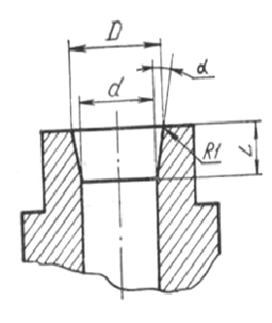
У верхній частині матриці з метою запобігання утворення тріщин при
випрессовці брикету також робиться конусність, причому
D_{мк} ─ D_{м} ≈ 0,2 мм (3.42)
(рис. 4.2). Довжину конусної ділянки L можна наближено визначити за формулою
Рисунок 4.2 – Верхня частина матриці

L = (Н_{с.з.} ─ Н)/2. (4.37)
Якщо спесовані брикети добре випресовуються з матриці і не схильні до тріщин при випресовці, конусність у верхній частині матриці можна не робити.
Матеріал матриці вибирається з урахуванням вимог до неї (додаток К). Зовнішній діаметр матриці залежить від діаметра робочої порожнини і розраховується за формулою (4.38) або (4.39):
$D_{н}=D_{м допуст} \sqrt{ \frac{[σ] + р ∙ ν}{[σ]-р ∙ ν}} ,$ (4.38)
де [σ] - допустиме напруження на розтяг матеріалу матриці;
р- максимальний тиск пресування;
$ν$ - коефіцієнт Пуассона.
$D_{н}= D_{м допуст}\sqrt{\frac{{\left[σ\right]}_{р}}{{\left[σ\right]}_{р}-{2р}_{б}}}$, (4.39)
де [σ]_{p} - допустима напруга розрив матеріалу матриці;
p_{б} - бічний тиск.
Значення р_{б} розраховується за формулою
p_{б} = ξ·p, (4.40)
де p - тиск, що забезпечує задану щільність пресування. Знаходиться експериментально або з літературних даних (додаток Л) про щільність прессовок при різних тисках; ξ-коефіцієнт бічного тиску.
Значення ν, ξ наведені для деяких матеріалів приведені в додатку М.
На практиці співвідношення D_{н}/D_{м} повинне дорівнювати або бути більше 2 при Р_{б}≤200 МПа і дорівнювати або бути більше 3 при Р_{б} > 200 МПа.
При тиску пресування понад 700 МПа матриця повинна бути запресована в обойму. Для запресовування матриці в обойму в холодному стані та можливості її демонтажу необхідно передбачити конусність на зовнішній поверхні матриці і внутрішньої поверхні обойми з кутом α, рівним $1^{°}{30}^{'}$. Натяг при цьому повинен складати 0,2 ÷ 0,4 мм.
Висота матриці розраховується за формулою
${Н }_{м}= Н_{с.з.}+ h_{в} + h_{н}$, (4.41)
де $Н_{с.з.}-$ висота стовпа вільнозасипанного порошку, мм, яка для складної деталі складається з суми висот частин різного діаметру, пропорційних висотам в готовій пресовці. Загальний об’єм вільнозасипанного порошку повинен відповідати розрахованому за формулою (4.34); h_{в}, h_{н} - довжина ділянок входу верхнього і нижнього пуансонів, мм (приймається в залежності від конструкції прес-форми по 10-15 мм з кожного боку).
4.3.2.3 Розрахунок пуансонів починають з визначення їх діаметра, який повинен бути на частки міліметра менше діаметра отвору матриці. Зазори в парі «пуансон-матриця» повинні забезпечувати вихід повітря з об’єму пресування, а також вільне переміщення пуансону всередині матриці. При цьому зазор повинен бути таким, щоб в них не просочувався порошок. Це забезпечується застосуванням для пари «матриця-пуансон» вільноноходової посадки Н7/f7 (додаток Н).
Пуансони слід проектувати таким чином, щоб шліфувати і підганяти тільки їх робочу частину, довжина якої визначається з умови забезпечення центрування пуансонів в матриці по стрижню.
Тиск пресування і допустима напруга на стиск матеріалу пуансона [σ_{сж}] зв'язані між собою співвідношенням
$р<\frac{[σ_{сж}]}{(2 ÷ 3)} .$ (4.42)
Тобто, при виборі матеріалу пуансона необхідно, щоб значення [σ_{сж}] для цього матеріалу було в 2-3 рази більше, ніж тиск пресування.
Максимальна довжина вільної частини пуансона
$l_{п}=π\sqrt{ \frac{2E∙I_{п}}{k_{п}∙Р}}$, (4.43)
де I_{п} - момент інерції найменшого перетину пуансона;
Е - модель Юнга;
k_{п} - коефіцієнт безпеки, що приймається рівним 2 ÷ 3.
4.3.2.4 Розрахунок стержнів
Діаметр стержня рахується за формулою
$d_{c}=d_{д⊕}+ △d_{ε}±△d_{δ}-{△d}_{ω}-{△d}_{м.о.}$, (4.44)
де $d_{д⊕}$ приймається з урахуванням вимог, викладених в 4.3.2.2.
Знак перед △d_{δ} вибирається за тим же правилом, що і при розрахунку діаметру внутрішньої порожнини матриці.
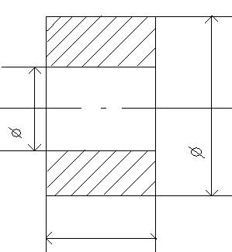
Мінімальна довжина робочої частини стержня перевищує висоту матриці на 10 ÷ 20 мм. Стержень повинен мати хвостовик для кріплення прес-форми.
Приклад розрахунку.
Вихідні дані:
- ескіз готової деталі (наведено на рис. 4.3);
$${30±}_{0,51}^{0,82}$$
13+0,72
- матеріал деталі ЖГр;
- сировина: порошок залізний марки ПЖР3.200.28; фракція -200 мкм; графіт олівцевий марки ГК-1;
- насипна щільність порошкової суміші 2,8 г/см³;
14,5-0,4
Рисунок 4.3 – Ескіз готової деталі
- пористість готової деталі 15-25%;
- твердість деталі - не менше 60 НВ.

Колібровка, механічна обробка не передбачені.
Вибираємо схему одностороннього пресування, так як деталь відноситься до другої групи складності [2]. Ескізи прес-форми в момент засипання, пресування і випресовки наведені на рисунку 4.4.
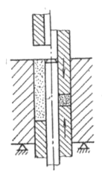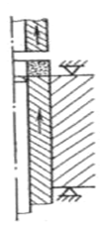
а) засипка, пресування; б) випресовка
Рисунок 4.4 – Схема пресовки деталі
Визначаємо оптимальні розміри деталі, що виготовляється з використанням нової прес-форми (рисунок 4.5).
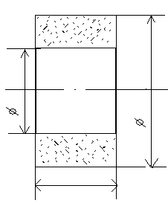
Рисунок 4.5 – Оптимальні розміри деталі, що виготовляється з використанням нової прес-форми

14,1
13,72
29,49

Розраховуємо масу деталі. Об’єм деталі (з урахуванням її розмірів, зазначених на рисунку 4.5)
$$V_{д}=\frac{π}{4} \left(D_{1}^{2}-D_{2}^{2}\right)H=\frac{π}{4} \left({29,5}^{2}-{13,7 }^{2}\right)∙14,1 =9624,096 {мм}^{3 }≈9,62 {см}^{3}.$$
Щільність деталі (при пористості 20%)
$ρ_{д}=7,8∙\frac{(100-20)}{100 } =6,24 г/ {см}^{3}$,
де 7,8 г/см³ - щільність компактного заліза, як основи матеріалу ЖГр.
Орієнтовна маса деталі
$$G_{д}=ρ_{д}∙V_{д} =6,24∙9,62=60,03 г.$$
Маса порошку на засипку
$$G_{п }=G_{д}∙(1+ \frac{η}{100}) (1+\frac{θ}{100}) =60,03 (1 +2 / 100) (1 +0,75 / 100) = 61,69 г.$$
Об’єм порошку на засипку
$$V_{п}=\frac{G_{п}}{ρ_{п}} =\frac{61,69}{2,8}=22,03{ см}^{3}$$
Необхідний тиск пресування для досягнення пористості близько 20% - 500 МПа (див. додаток Л).
Початковий діаметр робочої порожнини нової матриці
$D_{м}=D_{дϴ}-{△D}_{ε}-{△D}_{b}±{△D}_{δ }+{△D}_{ω}+{△D}_{м.о.}$=$29,49-0,044-0,561+2,173 = 31,058 мм,$
де ${△D}_{ε}=\frac{E_{r}}{100} ∙D_{дϴ}=\frac{1,9}{100}∙29,49=0,561 мм$ (значення $E_{r}$ дорівнює 1,9% (додаток Д) з урахуванням прийнятого тиску пресування 500 МПа);
$${△D}_{b}=\frac{b}{100 }∙D_{дϴ} =\frac{0,148}{100}∙29,49=0,044 мм.$$
Значення b прийнято 0,148 % (додаток І.1) з урахуванням того, що D_{н}/D_{м} вибрано рівним 3,5; коефіцієнт бокового тиску 0,39 (див. додаток М); розрахункове значення бокового тиску
$$ρ_{б}=ξ∙Р=0,39∙500=195 МПа;$$
$${△D}_{δ }=\frac{δ_{r}}{100}∙D_{дϴ}=\frac{7,37}{100}∙29,49=2,173 мм.$$
Величину △D_{δ} приймаємо додатньою, так як відбувається усадка брикету в процесі спікання. Для забезпечення якісного спікання задаємося наступними параметрами режиму спікання: температура 1493 К, тривалстю 1,5 год, середа - ендогаз. Тоді значення δ_{r} для матеріалу на основі заліза дорівнює 7,37% (див. додаток Ж).
Так як калібрування і механічна обробка деталі не передбачена, величини ${△D}_{ω} і{△D}_{м.о.}$ не враховуємо.
Враховуючи вимоги ГОСТ 25346-89 допуски при посадці Н7 (додаток Н)для розрахованого D_{м}=31,058 мм находяться у межах від 0 до +0,025 мм. Тоді діаметр внутрішньої порожнини нової матриці
$$D_{м}={31,058}^{+0,025} мм.$$
Співвідношення D_{н}/D_{м} приймаємо рівним 2,5 з урахуванням того, що р_{б} = 195 МПа. Тоді
$$D_{н}=2,5∙D_{м}=2,5∙31,079=77,6975≈78 мм.$$
Так як тиск пресування 500 МПа, то запресовувати матрицю в обойму необхідності немає.
Висота матриці
$Н_{м}=Н_{с.з.}+h_{в}+h_{м}=31,423+10+10=51,423 ≈52 мм$.
Значення Н_{с.з.} знаходимо із співвідношення
$$\frac{Н_{с.з.}}{Н}=\frac{ρ_{д}}{ρ_{п}} .$$
Звідси $Н_{с.з.}=\frac{ρ_{д}}{ρ_{п}}∙Н=\frac{7,8∙80}{100 ∙ 2,8}∙14,1=31,423 мм.$
Діаметр робочої частини пуансона визначаємо, виходячи з початкового діаметру робочої порожнини нової матриці і граничних відхилень для поля допусків f 7. Так як для діаметра 31,079 мм поля допусків знаходяться від -0,025 до -0,050 мм, то початковий діаметр робочої частини пуансона повинен бути рівний
$$d_{п} = 31,058\begin{matrix}-0,025 \\ -0,050\end{matrix} мм.$$
Діаметр стержня
$$d_{c}=d_{д⊕}+{△d}_{ε}±{△d}_{δ}-{△d}_{ω}-{△d}_{м.о.}=13,72 +0,261+1,011=14,992 мм,$$
де ${△d}_{ε}=\frac{E_{r}}{100}∙d_{д ⊕}=\frac{1,9}{100}∙13,72=0,261 мм$
$${△d}_{δ}=\frac{δ_{r}}{100}∙d_{д ⊕} =\frac{7,37}{100}∙13,72=1,011 мм.$$
Враховуючи поля допусків діаметр стержня
$d_{с}={14,492}^{-0,018}$ мм.
Мінімальна довжина робочої частини стрижня
l = 52 +10 = 62 мм.

4.4 Гідравлічний прес
Розрахунок пресів виконується в двох випадках:
1) при проектуванні нових пресів;
2) при визначенні придатності існуючого преса для пресування конкретного виробу.
Нижче викладена методика розрахунку гідравлічного преса стосовно до другого варіанту.
Вихідні дані для розрахунку: креслення деталі, тиск пресування заданої деталі р, МПа; насипна щільність порошку ρ_{п}, г/см³; щільність деталі ρ_{д}, г/см³; схема навантаження; продуктивність Q, шт./годину.
4.4.1 Необхідна потужність (зусилля) преса
Для розрахунку необхідного зусилля преса Р застосовується формула
$Р=0,1р∙S∙K, кН,$ (4.45)
де р - заданий максимальний тиск пресування, МПа;
S - площа максимального поперечного перерізу пресування, перпендикулярного напрямку прикладання тиску, см²;
К - коефіцієнт запасу, який обирають зазвичай в межах 1,15 ÷ 1,50 в залежності від умов виробництва.
4.4.2 Величина ходу робочого плунжера
Величина ходу робочого плунжера Н, см, вибирається з урахуванням максимальної засипки порошку в прес-форму h₁, см, і висоти одержуваної пресовки h₂, см
$H=\left(h_{1}-h_{2}\right)∙k_{1},$ (4.46)
де $k_{1}-$ коефіцієнт запасу, залежний від умов виробництва і конструктивних особливостей преса (схеми навантаження, розмірів вікна і т.п.). Знаходиться в межах 1,2 ÷ 1,5.
4.4.3 Габаритні розміри плунжерів і циліндрів
Для створення максимального зусилля преса Р, кН, потрібно робочий плунжер з площею поперечного перерізу S_{пл.}, см²
$S_{пл}=10\frac{Р}{р_{ж}},$ (4.47)
де $р_{ж}-$тиск робочої рідини, МПа.
Тоді діаметр плунжера круглого перетину D буде дорівнювати, см
$D=\sqrt{\frac{40P }{π∙р_{ж}}}$ (4.48)
В залежності від типу гідравлічного насоса значення р_{ж} може дорівнювати 20 або 32 МПа.
Розраховане значення D округляємо в більшу сторону до найближчого цілого числа.
У разі полого плунжера (як правило, при D> 200 мм) розрахунок його внутрішнього діаметра виконують аналогічно розрахунку для товстостінних посудин, см:
для сталевих плунжерів
$D_{вн}=D \sqrt{\frac{σ_{сж}-17, 3р_{ж}}{σ_{сж}}}-(0,3 ÷ 0,5),$ (4.49)
де σ_{сж}=1000 МПа;
для чавунних плунжерів
$D_{вн}=D \sqrt{\frac{σ_{сж}-20, 0р_{ж}}{σ_{сж}}}-(0,3 ÷ 0,5),$ (4.50)
де σ_{сж}=600 ÷ 700 МПа.
Величину D_{вн} розраховують з точністю до 0,1 см.
Товщину днища полого циліндра δ_{д.п.} розраховують за формулою
$δ_{д.п}=\sqrt{\frac{{3D}_{вн.}^{2} р_{ж}}{16σ_{z}}},$ (4.51)
де $σ_{z}-$напруга стиснення, що діє на днище плунжера, рівне
$σ_{z}={2D}^{2}р_{ж} /({D }^{2}-D_{вн.}^{2}).$ (4.52)
Габаритні розміри виштовхувальної пари визначається аналогічно.
Внутрішній діаметр циліндрів D_{вн.ц} для розміщення відповідних плунжерів приймають на 10 ÷ 20 мм більше зовнішнього діаметра плунжерів, см:
$D_{вн.ц}=D+(1 ÷ 2).$ (4.53)
Зовнішній діаметр відповідного циліндра D _{н.ц} розраховують за формулою
$D_{н.ц}=D_{вн.ц}\sqrt{\frac{σ_{р}}{σ_{р}-17, 3р_{ж}}} ,$ (4.54)
де $σ_{р}-$допустима напруга на розрив матеріалу циліндра, МПа (приймають 100 ÷ 110 або 70 ÷ 80 МПа відповідно для кованої або литої сталі і 60 МПа для чавунного лиття).
Товщина стінки циліндра
$σ_{с.ц}=(D_{н.ц}-D_{вн.ц}) / 2$. (4.55)
Товщина днища циліндра вибирається в 1,5-2,5 рази більше $δ_{с.ц}$.
Внутрішня висота циліндра приймається на 25% більше максимальної величини робочого ходу плунжера. Перехід від стінок циліндра до плоского днища виконують з радіусом
$R≥0,125 D_{вн.ц}$ (4.56)
Перетин отвору для підводу робочої рідини в циліндр розраховують виходячи з умови, що її швидкість $v_{ж}$ не повинна перевищувати 10 см / с. Діаметр отвору
$d=D \sqrt{H_{ц.min} / (v_{ж}∙τ)} .$ (4.57)
де τ-час опускання робочого плунжера, с (зазвичай τ ≈ 8 ÷ 10 с).
Мінімальна висота циліндра H_{ц.min} складається з величини ходу робочого плунжера (з урахуванням коефіцієнта запасу), глибини проточок під направляючу втулку h₁, ущільнення циліндра h₂, висоти підйому деталей прес-форми над плитою матриці h₃
$H_{ц.min} =(1,2 ... 1,5)Н+h_{1}+h_{2}+h_{3}$, (4.58)
де h₁ = (0,4 ... 0,6) D, h₂ = (1,9 ... 2,5)$\sqrt{D}$, h₃ = 5 ... 10 см

4.4.6 Розрахунок колон преса
Колони преса виготовляють із сталі кованими суцільними (до діаметра 800 мм) або порожнистими.
Розрахункове максимальне розтягуюче зусилля на одну колону
$Р_{к}=1,3Р/n, кН$, (4.58)
де n - число колон (як правило, n = 4).
Найменший допустимий діаметр суцільної колони преса D_{к} до основи різьби на ній
$D_{к}=\sqrt{\frac{4 Р_{к}}{πσ_{в}}},$ (4.59)
де $σ_{в}-$тимчасовий опір колони на розрив, МПа.
Приклад розрахунку
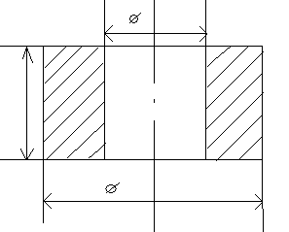
Вихідні дані:
10
креслення деталі (див. рис 4.6);
10
тиск пресування - 700 МПа;
насипна щільність порошку 3г/см³;
30
щільність деталі 6,6 г/см³;
Рисунок 4.6 – Креслення деталі
пресування двостороннє;
продуктивність - 300шт/хв.

Необхідне зусилля преса
$$P=0,1 p∙S∙k=0,1∙700∙6,28∙1,5=659,4 кН≈660 кН,$$
де $S=π∙r_{1}^{2}-πr_{2}^{2}=π\left(r_{1}^{2}-r_{2}^{2}\right)=π\left({1,5}^{2 }-{0,5}^{2}\right)=6,28 {см}^{2}.$

Величина ходу робочого плунжера
$$H=(h_{1}-h_{2})∙k=(2,2-1,0)∙1,5=1,8 см.$$
Значення $h_{1}$ знайдемо з співвідношення
$\frac{h_{1}}{h_{2}}=\frac{ρ_{д}}{ρ_{п}};$
$$h_{1}=\frac{h_{2}∙ρ_{д} }{ρ_{п }}=\frac{1,0∙6,6}{3,0}=2,2 см.$$
Діаметр плунжера
$$D=\sqrt{\frac{40∙P}{π∙p_{ж}}}=\sqrt{\frac{40∙660}{3,14∙20}}=20,5 см.$$
Приймаємо значення D рівним 21 см.
Максимальний внутрішній діаметр для полого сталевого плунжера
$$D_{вн}=D\sqrt{\frac{σ_{сж}-7, 3p_{ж}}{σ_{сж}}}-\left(0,3 ÷ 0,5\right)=21\sqrt{\frac{1500-17,3∙20}{1500}}-0,5=17,8 см.$$
Товщина стінки циліндра
$$S=\frac{D_{н}-D_{вн}}{2 }=\frac{20,5-17,8}{2}=1,35 см.$$
Товщина днища полого циліндра δ_{д.п}
$$δ_{д.п}=\sqrt{\frac{{3D}_{вн}^{2}∙ ρ_{ж}}{{16σ}_{z}}}=\sqrt{\frac{3∙{17,5}^{2}∙20}{16∙130,9}}=2, 96 см.$$
де $σ_{z}={2D}^{2}∙ ρ_{ж}/(D^{2}-D_{вн}^{2})=({21}^{2}-{17,5}^{2})2∙{21}^{2}∙20/({21}^{2}- {17,5}^{2})=130,9 МПа$.
Внутрішній діаметр циліндра
$$D_{вн.ц}=D+\left(1,0 ... 2,0\right)=21+2=23 см.$$
Зовнішній діаметр циліндра
$$D_{н.ц.}=D_{вн.ц}\sqrt{\frac{σ_{р} }{σ_{р}-1, 73р_{ж}}} =23 \sqrt{\frac{1000}{1000-17,3 ∙ 20} } =28,4 см.$$
Приймаємо значення D_{н.ц} рівним 29 см.
Товщина стінки циліндра
$$δ_{ц.}=\frac{29-23}{2}=3 см.$$
Товщина днища циліндра
$δ_{д.ц}=(1,5 ... 2,5)∙δ_{ц}=2∙3=6 см$.
Радіус переходу від стінок циліндра до плоского днища
$$R≥0,125∙D_{вн.ц}≥0,125∙23=2,88 см.$$
Мінімальна висота циліндра
$$Н_{ц.min}=1,5∙2,2+0,5∙21+2∙\sqrt{21}+5=28 см.$$
Діаметр отвору для підведення робочої рідини в циліндр
$$d=21 \sqrt{(28/1000∙5)} =1,57 см.$$
Розрахункове максимальне розтягуюче зусилля на одну колону
$$Р_{к}=1,3∙\frac{660}{4}=214,5 кН$$
Найменший допустимий діаметр суцільної колони до основи різьблення на ній
$$D_{к}=\sqrt{4∙214,5∙10/(3,14∙500)}=2,37 см.$$
Для надання поперечної жорсткості приймаємо діаметр колон рівним 6 см.
4.5 Нагрівач електричної печі
Нагрівач електричної печі - один з найважливіших елементів печі, що визначає працездатність нагрівальної установки в цілому. До нагрівачів висувають такі вимоги:
- достатня жаростійкість і жароміцність;
- високий питомий опір. Чим він вище, тим сильніше нагрівається нагрівач (при пропущенні однакового струму);
- достатній поперечний переріз нагрівача. Необхідно враховувати, що чим він більше, тим довше термін служби нагрівача;
- сталість фізичних властивостей матеріалу нагрівача, зокрема, температурна залежність;
- технологічність матеріалу нагрівача (пластичність, зварюваність і т.д.)
Нагрівачі печей бувають металевими і неметалевими. З металевих найбільш придатними і самими використовуваними є:
1) сплави на основі нікелю і хрому (ніхроми) - Х20Н80, Х20Н80-Н, Х15Н60, Х15Н60-Н;
2) сплави на основі заліза, хрому й алюмінію (фехралі) - Х23Ю5Т, Х27Ю5Т, Х23Ю5, Х15Ю5;
3) залізохромонікелеві сплави - Х27Н60Ю3, Х15Н70Ю3;
4) тугоплавкі метали - вольфрам, молібден, тантал, ніобій.
Кожен з названих матеріалів має як переваги, так і недоліки. Це необхідно враховувати при конструюванні нагрівача для конкретної печі.
Переваги ніхрому:
- високі механічні властивості як при низьких, так і при високих температурах;
- криптовитриманість сплаву;
- хороша пластичність, оброблюваність, зварюваність;
- немагнитність;
- відсутність старіння.
Недоліки ніхрому:
- висока вартість;
- робочі температури нижче, ніж у інших сплавів і металів.
Переваги фехралі:
- дешевше інших металів, використовуваних в якості нагрівача;
- жаростійкість вище, ніж у ніхрому.
Недоліки фехралі:
- крихкість, мала механічна міцність (особливо вище 1000⁰С);
- магнітність;
- низька корозійна стійкість у вологій атмосфері;
- властивість взаємодіяти з шамотною футеровкою і оксидами заліза;
- подовження нагрівача в процесі експлуатації.
Переваги залізозохромонікельалюмінієвих сплавів:
- некрихкість, достатня механічна міцність;
- можливість механічної обробки;
- відсутність взаємодії з шамотом і оксидами заліза.
Переваги вольфраму, молібдену (як нагрівачів):
- здатність працювати при підвищених температурах (до 2200⁰С).
Недоліки:
- можливість працювати тільки в нейтральному, відновлювальному середовищі або вакуумі;
- жорсткість, здатність розшаровуватися;
- скривлення при різкому відключенні нагріву.
Металеві нагрівачі виготовляють з дроту (найчастіше), стрічки, стержнів.
Основні параметри виробляєиого, відповідно до ГОСТ 12766.1-90, дроту наведені нижче.
В залежності від марки сплаву дріт роблять граничними діаметрами, наведеними в додатку О.
Діаметри дроту повинні відповідати ГОСТ 2771 для ряду діаметрів R40. Значення можливих діаметрів дроту наведені в додатку П. За погодженням споживача з виготовлювачем дріт виготовляють інших діаметрів.
Питомий електричний опір дроту в м'якому термічно обробленому стані повинен відповідати нормам, наведеним у додатку П.
При нагріванні сплавів і металів їх питомий електричний опір підвищується, що необхідно враховувати при виконанні розрахунків. Величина підвищення може бути оцінена шляхом множення електроопору матеріалу при 20⁰С (R₂₀) на поправочний коефіцієнт (додаток С).
Для забезпечення «живучості» сплавів необхідно обмежувати їх температуру нагрівання (додаток Т).
Вихідні дані для розрахунку.
Необхідна максимальна температура в робочому просторі печі, робоче середовище, потужність печі. Якщо потужність печі не задана, то її можна визначити за емперичним правилом. Питома потужність для електричної печі об'ємом 10-50 дм³ складає 100 Вт/дм³, об'ємом 100-500л - 50-70 Вт/дм³.
Розрахунок виконують за такою схемою.
Вибирається варіант живлення печі, яке може бути:
1) однофазним;
2) трифазним типу «зірка» (рисунок 4.6.а);
3) трифазним типу «трикутник» (рисунок 4.6.б).
а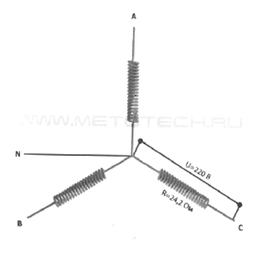б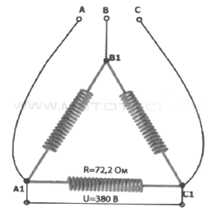
Рисунок 4.6 – Варіанти живлення печі
При однофазному включенні сила струму, що буде проходити через нагрівальний елемент
$I=\frac{Р_{общ }}{U} , А,$ (4.61)
де Р_{общ}- необхідна загальна потужність печі, Вт;
U - напруга, В (при однофазному включенні рівна 220В).
Опір нагрівача
$R=\frac{U}{I}, Ом.$ (4.62)
При підключенні типу «зірка» кожен з трьох нагрівачів підключається між фазою і нулем. У цьому випадку загальне навантаження розподіляється рівномірно на три фази. Навантаження на одну фазу становить
$Р_{ф}=\frac{Р_{общ}}{ 3}, Вт.$ (4.63)
З урахуванням того, що напруга на кінцях кожного нагрівача дорівнює 220 В, можна розрахувати опір одного нагрівача (див. формулу 4.63) і струм, що проходить через нього
$I_{ф}=\frac{P_{ф} }{U}=\frac{Р_{ф}}{220}, А.$ (4.64)
Загальний струм, що проходить через нагрівач печі
$I_{общ}=3∙I_{ф}.$ (4.65)
При підключенні типу «трикутник» кожен з трьох нагрівачів підключається між двома фазами. Відповідно, напруга на кінцях кожного нагрівача буде 380 В.
У цьому випадку струм через кожен нагрівач буде
$I_{ф}=\frac{Р_{ф}}{U}=\frac{Р_{ф}}{380}, А.$ (4.66)
Використовуючи формулу (4.65) можна розрахувати I_{общ} при підключенні печі за типом «трикутник».
Діаметр d, довжину ℓ дроту можна розрахувати за формулами (4.67) і (4.68)
$d=\sqrt[3]{\frac{4∙ρ_{t}∙P^{2}}{π^{2}∙ U^{2}∙β_{доп}^{2}}}, м,$ (4.67)
$l =\sqrt[3]{\frac{P∙U^{2}}{4∙π∙ρ_{t}∙β_{доп}^{2}}}, м,$ (4.68)
де β_{доп} - допустима поверхнева потужність нагрівача, Вт/м²,
ρ_{t}-питомий електричний опір матеріалу дроту при заданій температурі, Ом•м.
Значення β_{доп} дорівнює
$β_{доп}=β_{еф}∙α,$ (4.69)
де β_{еф} - ефективна поверхнева потужність нагрівача, Вт/м², залежна від температури теплосприймаючого середовища; α-коефіцієнт ефективності випромінювання. Значення β_{еф} і α вибирають з таблиць (додатки У, Ф).
Значення ρ_{t} розраховують за формулою
$ρ_{t}=ρ_{20}∙k_{t}, Ом / м,$ (4.70)
де ρ₂₀ - питомий електричний опір матеріалу нагрівача при 20⁰С, Ом•м; k_{t} - температурний коефіцієнт електричного опору. Значення ρ₂₀ наведені в додатку Р, значення k_{t} - в додатку С.
Розрахувавши значення d і ℓ, можна знайти об'єм дроту, що використовується, а потім, скориставшись величиною щільності матеріалу (додаток Х), його масу.
Приклад розрахунку.
Вихідні дані: піч муфельна, воднева. Максимальна робоча температура 1150⁰С. Розміри робочого простору 200 × 500 × 1200 мм. Теплоізоляція товщиною 200 мм, матеріал-шамот.
Обсяг робочого простору печі
$$V=200×500×1200=120∙ {10 }^{6} {мм }^{3 }=120 {дм}^{3}.$$
Необхідна потужність печі
$$Q=70∙120=8,4∙ {10}^{3}Вт=8,4 кВт.$$
Вибираємо підключення трифазне за типом «зірка». Навантаження на одну фазу
$$Р_{ф}=\frac{Р_{общ}}{3}=\frac{8400}{3}= 2800 Вт.$$
Струм, що проходить через один нагрівач
$$I=\frac{P_{ф}}{U}=\frac{2800}{220 }=12,72 А.$$
Загальний струм, що проходить через нагрівач печі
$$I=3 ∙ I_{ф}=12,72 ∙3=38,18 А.$$
Опір одного нагрівача
$$R=\frac{U}{ I} =2\frac{20}{12,72} =17,29 Ом.$$
Вибираємо конструкцію нагрівача: дротова спіраль, напівзакрита в пазах футеровки.
Допустима поверхнева потужність
$$β_{доп}=β_{еф}∙α=2,85∙ 0,2=0,57 {Вт}/{{см}^{2}}.$$
$β_{еф}$ вибрано з використанням додатку У для температури печі 1150⁰С і температури нагрівача 1200⁰С.
Вибираємо матеріал нагрівача Х23Ю5Т, для якого можлива робоча температура 1200⁰С (додаток Т)
Питомий електричний опір нагрівача зі сплаву Х23Ю5Т ρ₂₀ приймаємо1,4 мкОм•м (додаток Р), k_{t} для температури 1200⁰С дорівнює 1,078 (додаток С)
Тоді
$$ρ_{t}=1,40∙{10}^{-6}∙1,078=1,51∙{10}^{-6}Ом ∙ м.$$
Діаметр дроту
$$d= \sqrt[3]{\frac{4∙ρ_{t}∙P_{ф}^{2}}{π^{2} ∙ U^{2} ∙β_{доп}}}=\sqrt[3]{\frac{4∙1,51∙{10}^{-6} ∙ {2800}^{2}}{π^{2}∙{220}^{2}∙0,57∙{10}^{4}}}=0,00254 м= 2,54 мм.$$
Найближчий більший діаметр дроту відповідно з ГОСТ 12766.1-90 дорівнює 2,60 мм (додаток П). Цим же ГОСТом дозволено використовувати дроти з матеріалу Х23Ю5Т діаметром більше 3,0 мм для роботи при температурі 1200⁰С (додаток Т).
Довжина дроту
$$l=\sqrt[3]{\frac{Р∙U^{2}}{4π∙ρ_{t}∙β_{дод}^{2}}} =\sqrt[3]{\frac{2800∙2{20}^{2}}{4π∙1,51∙{10}^{-6}∙{(0,57∙{10}^{4})}^{2}}} =60,4 м.$$
Маса нагрівача на одну фазу
$$m_{1}=\frac{πd^{2}}{4} ∙l∙γ =\frac{π∙{(2,54∙{10}^{-1})}^{2}}{4}∙60,4 ∙{10}^{2}∙7,21=2206г=2,206 кг$$
Маса всього нагрівача
$$m=2,206∙3=6,618 кг$$
Діаметр витка спіралі нагрівача
$$D=(4 ÷ 6)∙d=5d=5∙2,54=12,7 мм$$
Відстань між витками
$$L=(1,5 ÷ 2)d=2d=2∙2,54=5,08 мм$$

Додаток А
Теми дипломних проектів бакалаврів
- Технологія виробництва розпиленого залізного порошку.
- Технологія виробництва відновленого залізного порошку.
- Технологія виробництва електролітичного порошку міді.
- Технологія виробництва розпиленої залізо-мідної лігатури.
- Технологія виробництва карбонільного нікелевого порошку.
- Технологія виробництва спечених малонавантажених конструкційних виробів.
- Технологія виробництва спечених середньонавантажених конструкційних виробів.
- Технологія виробництва спечених важконавантажених конструкційних виробів.
- Технологія виробництва спечених конструкційних виробів на основі залізного порошку.
- Технологія виробництва спечених конструкційних деталей з порошку титану.
- Технологія виробництва спечених конструкційних виробів з порошку вольфраму.
- Технологія виробництва спечених фрикційних матеріалів.
- Технологія виробництва антифрикційних спечених виробів на основі міді.
- Технологія виробництва спечених антифрикційних виробів на основі алюмінію.
- Технологія виробництва спечених антифрикційних виробів на основі системи залізо-вуглець із легуючими добавками.
- Технологія виробництва спечених антифрикційних виробів на основі високолегованих сплавів заліза.
- Технологія виробництва спечених виробів з тугоплавких матеріалів.
- Технологія виробництва спечених твердих сплавів на основі вольфраму.
- Технологія виробництва спечених міднографітових контактів.
- Технологія виробництва абразивного інструменту із надтвердих матеріалів з керамічною зв’язкою.
- Технологія виробництва високопористих матеріалів.
- Технологія виробництва магнітодіелектриків з порошку пермалою.
- Технологія виробництва магнітів зі сплавів типу альніко.
- Технологія виробництва нагрівних елементів із самозв’язаного карбіду кремнію.
- Технологія виробництва спечених антифрикційних виробів з бронзографіту.
- Заходи з реконструкції цеху з виробництва розпиленого залізного порошку з метою підвищення його продуктивності (або якості продукту).
- Заходи з реконструкції цеху з виробництва конструкційних порошкових виробів з метою підвищення його продуктивності (або якості продукту).
- Технологія відновлення зношених деталей типу «вал» методом плазмового напилення.
- Технологія нанесення корозійностійкого алюмінієвого покриття на стальну основу газополуменевим методом.
- Технологія вакуумного напилення хрому на стальну стрічку.
- Технологія виробництва виробів з оксикарбідної та нітридної кераміки.
- Технологія виробництва композиційного матеріалу, армованого вольфрамовим дротом.

Додаток Б
Теми дипломних робіт бакалаврів
- Вплив гранулометричного складу залізної окалини на кінетику відновлення заліза.
- Вплив параметрів електролізу на процес одержання порошку міді (нікелю, цинку та т.і.).
- Вплив тиску пресування на механічні властивості конструкційних виробів на основі заліза (міді, алюмінію та т.і.).
- Дослідження структури виробу, що одержаний з порошків системи «залізо-графіт» (та т.і.).
- Вплив температури спікання на механічні властивості порошкового виробу системи «залізо-вуглець» (та т.і.).
- Визначення пружної післядії суміші порошку системи «залізо-ферохром-вуглець» (та т.і.).
- Визначення пористості фільтру, що виготовлений з порошку міді (заліза, залізо-мідної лігатури та т.і.).
- Вплив температури стальної основи на структуру і адгезійну міцність вакуумних алюмінієвих покриттів.
- Вплив дистанції напилення на властивості плазмових покрить термореагуючих інтерметалідів.

Додаток В.1 – Техническая характеристика щековых дробилок с простым (ЩДП) і сложным (ЩДС) движением щеки.[2]
Тип | Основные размеры загрузочного отверстия, мм |  | Наименьшая производительность для материала средней твердости (p=1,6 т/м³), т/ч |  | Максимальная частота вращения, об/мин | Установочная мощность, кВт, не более | Габаритные размеры $L×B×H$, мм | Маса машины, т, не более
Тип | ширина | длина | при максимальной загрузочной щели, мм | при максимальной загрузочной щели, мм
ЩДП 1$×$1,5  ЩДП 1,75$×$2,5  ЩДП 2,5$×$4,0  ЩДП 4$×$6,0  ЩДП 5$×$8,0  ЩДП 6$×$9,0  ЩДП 9$×$12,0  ЩДП 12$×$15,0  ЩДП 15$×$21,0  ЩДС 1,6$×$2,5  ЩДС 2,5$×$4,0  ЩДС 2,5$×$9,0  ЩДС 4$×$9,0  ЩДС 6$×$9,0  ЩДС 12$×$15,0 | 100  175  250  400  500  600  900  1200  1500  160  250  250  400  600  1200 | 150  250  400  600  800  900  1200  1500  2100  250  400  900  900  900  1500 | 25/1,0  40/5,0  80/25  100/55  125/100  150/120  200/180  250/350  300/500  45/6,0  60/15,0  60/33,0  90/55,0  125/110,0  190/550,0 | 12/0,5  15/2,5  35/10,0  50/25,0  60/35,0  75/45,0  140/150,0  200/250,0  250/400,0  15/2,0  20/5,0  20/11,0  40/25,0  75/66,0  110/330,0 | 350  300  275  250  225  200  170  135  100  375  250  250  200  170  120 | 1,5  6,0  10,0  25  40  50  100  175  240  7  17  40  55  75  160 | 900$×$700$×$1300  1200$×$1200$×$1700  1700$×$1400$×$2200  1900$×$1700$×$2700  2200$×$2000$×$2900  2500$×$2800$×$3750  3300$×$3300$×$4700  4000$×$4500$×$5600  5500$×$5700$×$6000  950$×$950$×$1100  1400$×$1300$×$1500  1700$×$2300$×$1700  2200$×$2600$×$2200  2700$×$2500$×$2600  5000$×$5000$×$5500 | 1,5  3,0  5,0  13,0  25,0  30,0  60,0  140,0  206,0  1,08  3,6  10,0  14,0  22,0  130,0

Додаток В.2 – Технічна характеристика щокових дробарок, які застосовуються у порошковій металургії (зі складним рухом щоки) [4]
Модель  Размер приемного отверстия (длина$×$ширина), мм  Размер наибольшего куска исходного материала, мм  Ширина выходной щели, мм:  номинальная  пределы регулирования  Производительность при номинальной ширине щели (по граниту), м³/ч  Установочная мощность электродвигателя, кВт  Размеры (длина$×$ширина$×$высота), мм  Маса, т | СМД-116  250$×$400  210  40  20-60  7,8  17  1330$×$1250$×$1435  2,5 | СМД-108  250$×$900  210  40  20-60  18  40  1670$×$2100$×$1600  8,0 | СМД-109  400$×$900  340  60  40-90  30  40  2140$×$2140$×$200  12

Додаток В.3 – Проектні технічні характеристики щокових дробарок [3]
Параметры | ЩКД4$×$6 | ЩКД6$×$9 | ЩКД9$×$12 | ЩКД12$×$15 | ЩКД15$×$21
Габариты загрузочного отверстия, мм:  ширина………  длина………..  Наибольший раз мер куска, мм  Ширина разгрузочной щели, мм:  номинальная  максимальная  минимальная  Производительность при дроблении материала средней твердости, м³/ч:  при номинальной щели  при минимальной  и при максимальной щелях  Частота вращения вала, об/мин  Ход щеки, мм  Величина эксцентриситета, мм  Угол захвата, град  Мощность электродвигателя, кВт  Маса дробилки без электродвигателей, т | 400  600  940  75  100  40  19  10-25  300  20  -  -  28  7,5 | 600  900  510  100  160  80  55  42-84  275  29  29  20  75  21,7 | 900  1200  750  130  180  100  130  100-180  170  30  40  22  100  49,6 | 1200  1500  1000  150  250  150  220  220-363  135  32  53  24  160  137 | 1500  2100  1500  180  280  180  450  450-700  100  44  42  23  250  235

Додаток Г – Значения коэффициента k₂ при различной крупности исходного и конечного материала [2]
Крупность исходного материала, мм | k₂ при конечной крупности материала, мм
Крупность исходного материала, мм | 0,2 | 0,15 | 0,075
25  19  12  6 | 1,6  1,92  2,33  2,93 | 1,16  1,33  1,55  1,83 | 0,50  0,62  0,71  0,80
Примечание. В исходном материале содержание частиц не превышающих указанного размера, не менее 85%.
Додаток Д.1 – Характеристика шаровых вращающихся мельниц [2]
Тип мельницы | Диаметр барабана без футеровки, мм | Длина барабана, мм | Минимальный рабочий объем, м³ | Частота вращения, об/мин | Мощность электродвигателя, кВт
ШЦ-1  ШЦ-2  ШЦ-3  ШЦ-4  Т-1  Т-3  Т-0 | 900  1200  1500  2100  580  800  920 | 1800  2400  3000  3000  630  800  610 | 0,9  2,2  4,5  9,0  0,18  0,36  0,38 | 40  35  30  24  40  35  30-35 | 28  49  95  220  20  40  7

Додаток Д.2 – Техническая характеристика барабанных мельниц [4]
Тип мельниц | D, мм | L, мм | Рабочий объем V, м³ | Частота вращения n_{х}, об/мин | Электродвигатель N, кВт/n_{дв}, об/мин | Масса, т
 |  |  |  |  |  | мельница без электрооборудования и маслосистемы | дробящая нагрузка
МШЦ-18-30  МШЦ-21-30  МСЦ-21-40  МШЦ-27-36  МСЦ-27-36  МШЦ-32-45  МСЦ-32-45  МШЦ-36-55  МСЦ-36-55  МШЦ-40-55  МСЦ-40-55  МШР-21-22  МШР-27-21  МШР-27-27  МШР-32-31  МШР-36-40  МШР-36-50  МШР-40-50  МШР-45-50 | 1800  2100  2100  2700  2700  3200  3200  3600  3600  4000  4000  2100  2700  2700  3200  3600  3600  4000  4500 | 3000  3000  3000  3600  3600  4500  4500  5500  5500  5500  5500  2200  2100  2700  3100  4000  5000  5000  5000 | 6,4  9,0  8  16  16  32  32  50  50  60  60  6,3  10  14  22,4  35,5  45  55  69 | 26  24  16,5  21  15,6  19,8  14,6  18,2  13,6  17,4  12,9  24,6  21  21  19,8  18  18  17,4  16,5 | 130/-  200/-  200/600  400/187  400/187  900/167  900/167  1250/187  1250/167  1600/150  1600/150  1600/-  300/187  380/-  630/250  1000/167  1250/187  1600/-  2500/153 | 30  50  50  85  85  145  145  170  170  205  205  44  72  76  98  154  180  220  264 | -  20  24  37  44  67  75  -  -  -  -  -  20  -  47  76  96  117  158

Додаток Е.1 – Зависимость упругого последействия от давления прессования [5]
Материал | Давление прессования, МПа | Увеличение раз мера брикета, % |  | Материал | Давление прессования, МПа | Увеличение раз мера брикета, %
Материал | Давление прессования, МПа | по высоте | по диаметру | Материал | Давление прессования, МПа | по высоте | по диаметру
Медь | 78  312  624 | 0,599  0,368  0,66 | 0,168  0,172  0,258 | Железо | 78  312  624 | 0,465  0,456  0,835 | 0,156  0,203  0,28
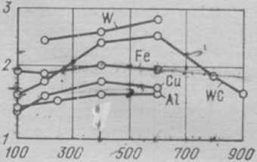
Додаток Е.2 – Зависимость упругого последействия в радиальном направлении от давления прес совки [5]
Радиальное
расширение, %

Давление прессования, МПа

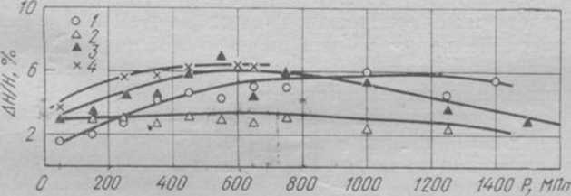
Додаток Е.3 - Зависимость упругого последействия в направлении прессования от давления для различных порошков [5]

1- распыленный свинец; 2 -вихревое железо; 3 - электролитическое железо (1,4% FеО); 4-электролитическое железо (25,8% FеО)
Додаток Е.4 – Влияние смазок на упругое последействие при прессовании брикетов из порошков меди и олова [5]
Материал | Давление прессования, МПа | Увеличение объема после выпрессовывания, %
Материал | Давление прессования, МПа | без смазки | со смазкой вазелиновым маслом | со смазкой раствором олеиновой кислоты в бензоле
Медь  Олово | 250  400  50  100 | 1,15  1,20  0,91  0,96 | 1,10  1,10  0,88  0,89 | 0,25  0,35  0,12  0,08

Додаток Ж.- Величина усадки никелевых, железных и медных порошков в зависимости от температуры и продолжительности спекания [6]
Изменяющиеся размеры | Температура спекания в ^{о}К | Продолжительность спекания в ч
Изменяющиеся размеры | Температура спекания в ^{о}К | 0,5 | 1,0 | 1,5
Изменяющиеся размеры | Температура спекания в ^{о}К | Усадка в %
Никелевый порошок
Диаметр  Высота  Диаметр  Высота  Диаметр  Высота  Диаметр  Высота | 1003  1143  1293  1433 | -  -  6,14  8,44  9,76  11,45  11,13  15,50 | -  -  7,76  11,98  10,24  12,01  12,91  18,67 | 2,39  8,20  8,42  10,47  10,43  15,99  11,96  18,31
Железный порошок
Диаметр  Высота  Диаметр  Высота  Диаметр  Высота  Диаметр  Высота | 1033  1193  1333  1493 | 1,04  5,79  2,86  4,17  2,22  7,61  1,56  7,53 | 1,43  6,85  2,70  7,07  1,89  8,40  3,00  9,23 | 0,79  3,39  3,08  4,16  2,56  8,68  2,45  7,37
Медный порошок
Диаметр  Высота  Диаметр  Высота  Диаметр  Высота  Диаметр  Высота  Диаметр  Высота | 813  823  1033  1143  12531 | 2,27  9,56  2,26  8,90  2,50  8,14  12,30  17,45  28,60  31,40 | 2,93  6,69  2,38  8,20  4,34  14,85  15,41  19,51  31,69  35,87 | 4,56  7,91  2,37  8,13  4,00  14,14  12,93  16,77  31,94  36,46

Додаток І.1 – Относительная деформация анутреннего диаметра, %, в зависимости от бокового давления и отношения диаметров [6]
α | p_{б}$∙{10}^{4}$н/м²
α | 1960 | 4900 | 9810 | 19620 | 29430 | 39240 | 49050
4,0  3,5  3,0  2,6  2,2  2,0  1,8  1,6  1,4 | 0,0143  0,0148  0,0155  0,0165  0,0182  0,0196  0,0231  0,0258  0,0338 | 0,0360  0,0370  0,0388  0,0413  0,0455  0,0490  0,0533  0,0645  0,0840 | 0,072  0,074  0,078  0,082  0,091  0,098  0,106  0,129  0,169 | 0,143  0,148  0,155  0,165  0,182  0,196  0,231  0,258  0,338 | 0,216  0,222  0,232  0,248  0,273  0,294  0,320  0,387  0,507 | 0,288  0,296  0,310  0,330  0,364  0,392  0,416  0,516  0,676 | 0,360  0,370  0,388  0,413  0,455  0,490  0,533  0,645  0,840

Додаток І.2 – Относительная деформация матрицы, % [5]
Отношение диаметров D₂/D₁ | Боковое давление p_{г}, МПа
Отношение диаметров D₂/D₁ | 20 | 50 | 100 | 200 | 300 | 400 | 500
4,0  3,5  3,0  2,6  2,2  2,0  1,8  1,6  1,4 | 0,0143  0,0148  0,0155  0,0165  0,0182  0,0196  0,0213  0,0258  0,0338 | 0,0360  0,0370  0,0388  0,0413  0,0455  0,0490  0,0533  0,0645  0,0840 | 0,072  0,074  0,078  0,082  0,091  0,098  0,106  0,129  0,169 | 0,143  0,148  0,155  0,165  0,182  0,196  0,231  0,258  0,338 | 0,216  0,222  0,232  0,248  0,273  0,294  0,320  0,387  0,507 | 0,288  0,296  0,310  0,330  0,364  0,392  0,416  0,516  0,676 | 0,360  0,370  0,388  0,413  0,455  0,490  0,533  0,645  0,840

Додаток К – Материалы для изготовления деталей пресс-форм, предназначенных для холодного формования порошков и допрессовки спеченных изделий [5]
Детали пресс-форм | Рекомендуемый материал для изготовления деталей пресс-форм | Твердость
Малонагруженные изделия
Мелкосерийное производство
Матрицы  Пуансоны  Стержни  Вспомогательные рабочие детали | ХВГ, 9ХС 7ХЗ, 5ХНМ, 5ХМБ  ХВГ, 9ХС, 7ХЗ, 5ХНМ, 5ХМБ  ХВГ, 9ХС, 7ХЗ  Ст. 45, Ст 40 | 55-66 HRC  50-55 HRC  50-55 HRC  40-45 HRC
Среднесерийное производство
Матрицы  Пуансоны  Стержни  Вспомогательные рабочие детали | ХВГ, 9ХС, 5ХНМ, 7ХЗ  ХВГ, 9ХС, 5ХНМ, 5ХНВ, 5ХНТ  ХВГ, 9ХС, 5ХНМ, 5ХНВ  Ст. 45, Ст. 40 | 55-60 HRC  50-55 HRC  50-55 HRC  40-45 HRC
Крупносерийное производство
Матрицы  Пуансоны  Стержни  Вспомогательные рабочие детали | 3Х2В2, 38ХНМЮА, 4Х4МВФС, 5Х3В3МФС  ХВС, 9ХС, 4Х8В2ФС, 4Х4МВФС,  3Х2В8, 38ХМЮА, 4Х4МВФС, 5Х3В3МФС,  Ст. 40х, Ст. 45, Ст. 40 | HV-9,0-9,5 Гпа  50-55 HRC  HV 9.0-9.5 ГПа  40-45 HRC
Умереннонагруженные изделия
Мелкосерийное производство
Матрицы  Пуансоны  Стержни  Вспомогательные рабочие детали | ХВГ, 9ХС, 5ХНМ, 7ХЗ  ХВГ, 9ХЗ, 5ХНМ, 7ХЗ  ХВГ, 9ХС, 5ХНМ, 5ХНВ  Ст. 45, Ст 40 | 55-60 HRC  50-55 HRC  50-55 HRC  40-45 HRC
Среднесерийное производство
Матрицы  Пуансоны  Стержни  Вспомогательные рабочие детали | 9ХС, 5ХНМ, 5ХНТ, 7ХЗ,ХВГ  9ХС, 5ХНМ, 5ХНТ, 7ХЗ, ХВГ  Х12М, Х12Ф, 5ХНМ, 5ХНВ  Ст. 40х, Ст. 45, Ст. 40 | 55-60 HRC  50-55 HRC  52-56 HRC  40-45 HRC
Крупносерийное производство
Матрицы  Пуансоны  Стержни  Вспомогательные рабочие детали | 3Х2В8, 4Х4МВФС, 5Х3В3МФС  4Х8В2ФС, 4Х4МВФС, 9ХС  4Х8В2ФС, 4Х4МВФС, 5Х3В3МФС, 3Х2В8  У8, Ст. 40х, Ст. 45 | HV-9,0-9,5 ГПа  50-55 HRC  HV-9,0-9,5 ГПа  40-45 HRC
Средне- и тяжелонагруженные изделия
Мелкосерийное производство
Матрицы  Пуансоны  Стержни  Вспомогательные рабочие детали | Х12Ф1, Х12Ф, Х12М, 9ХС, 5ХНМ  9ХС, 5ХНМ, 5ХНВ, 5ХНТ, ХВГ  Х12Ф1, Х12Ф, Х12М, 9ХС, 5ХНМ  У12, У10, У8, Ст. 40х | 57-62 HRC  52-56 HRC  57-62 HRC  40-45 HRC
Среднесерийное производство
Матрицы  Пуансоны  Вспомогательные рабочие детали | Быстрорежущие стали Р9, Р6М5К3  4Х4МВФС, 5Х3В3МФС, Х12Ф1, Х12М  У12, У10, У8, Ст. 40х | 60-62 HRC  55-60 HRC  40-45 HRC
Крупносерийное производство
Матрицы  Пуансоны  Стержни  Вспомогательные рабочие детали | Твердые сплавы ВК8, ВК11, ВК15, КХН15  Быстрорежущие стали Р9, Р6М5К3  4Х4МВФС, 5Х3МФС, Х12Ф1  Быстрорежущие стали Р9, Р6М5К3  У12, У10, У8, Ст. 40Х | 87-90 HRА  60-62 HRC  55-60 HRC  60-62 HRC  40-45 HRC

Додаток Л.1 – Зависимость плотности прессовок от давления прессования
7
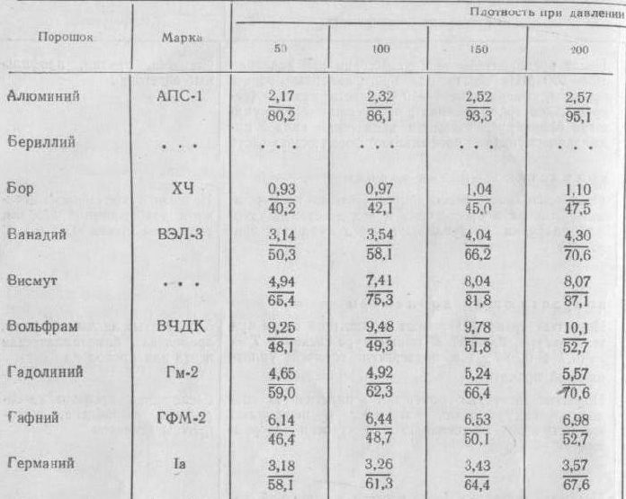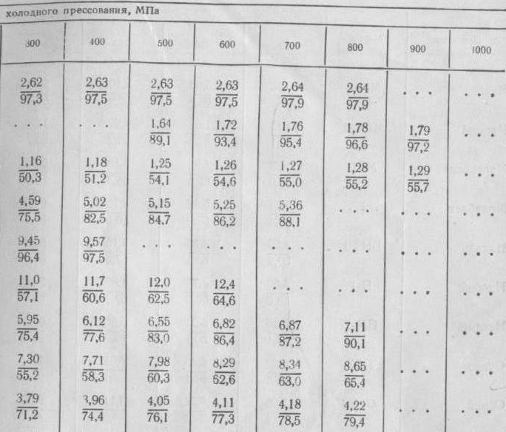
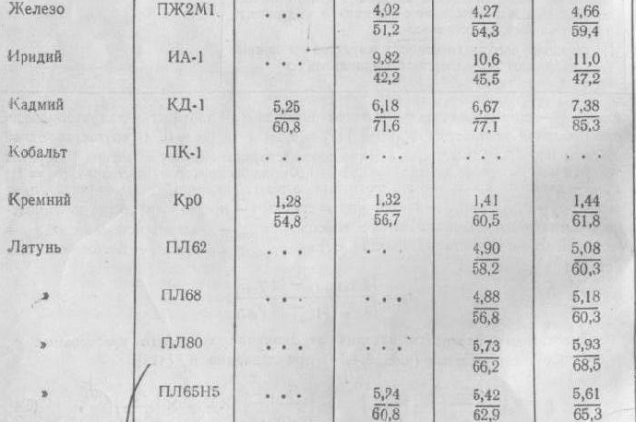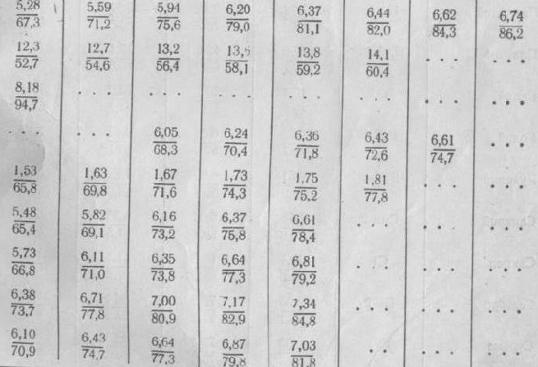
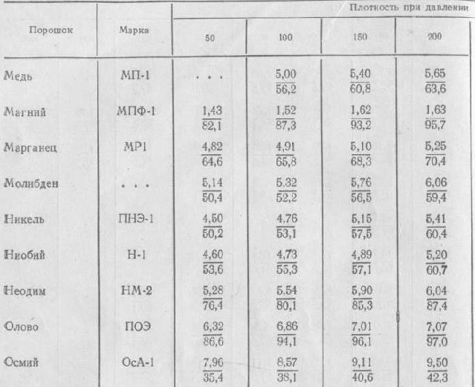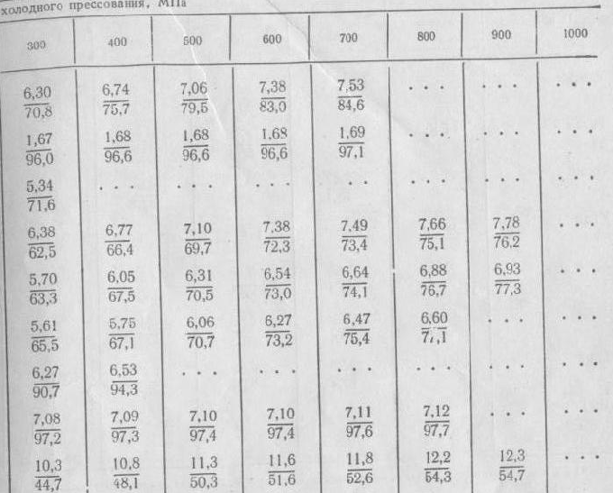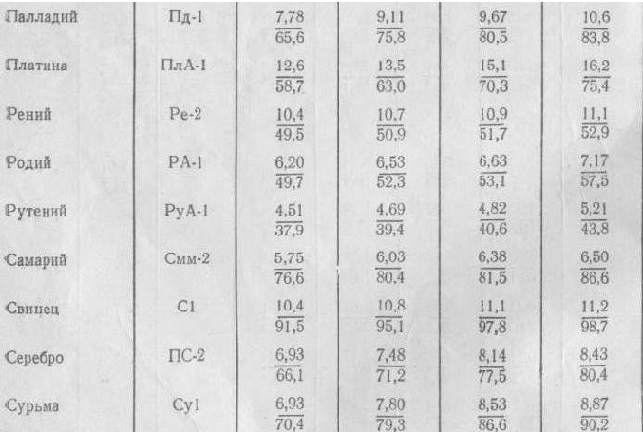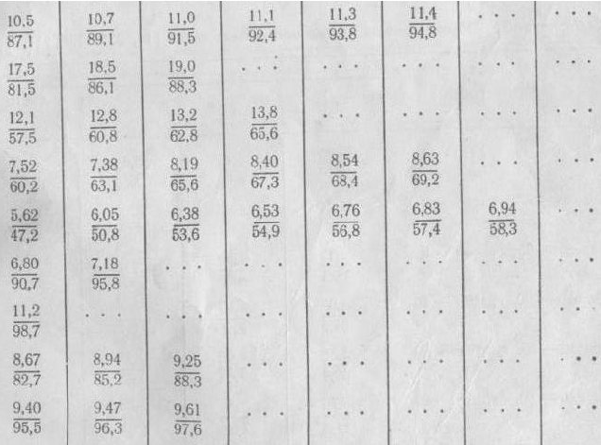
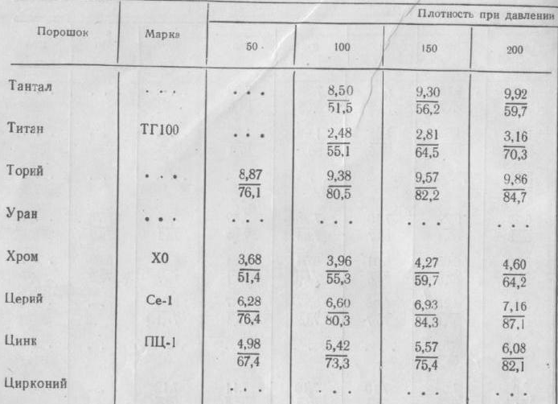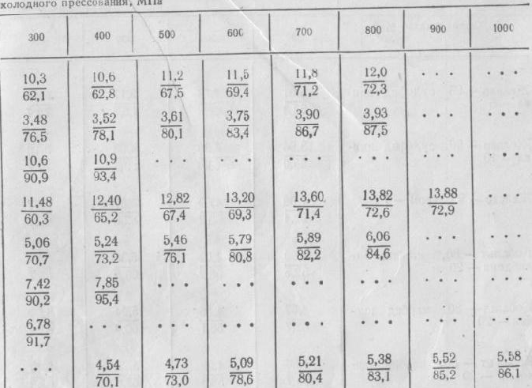

Додаток Л.2 – Уплотняемость двухкоипонентных шихт [7]
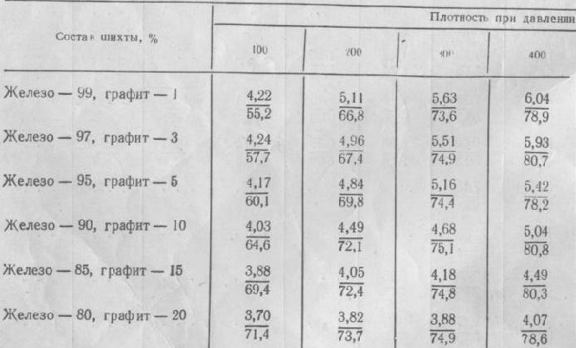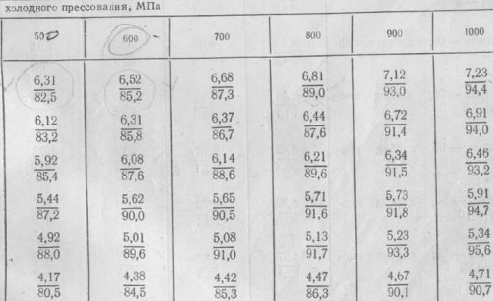
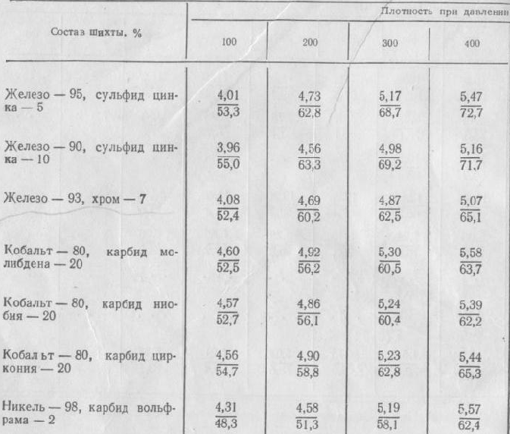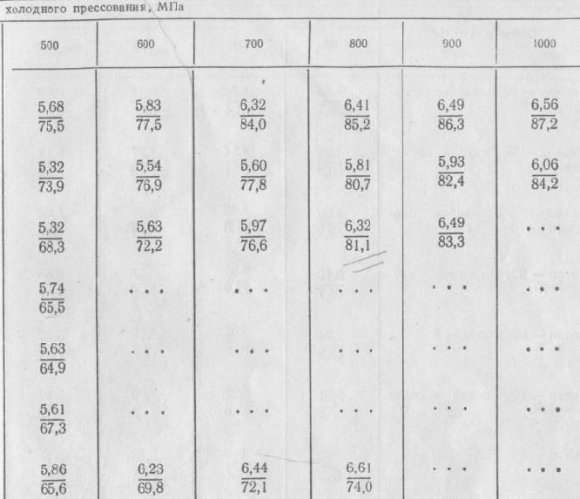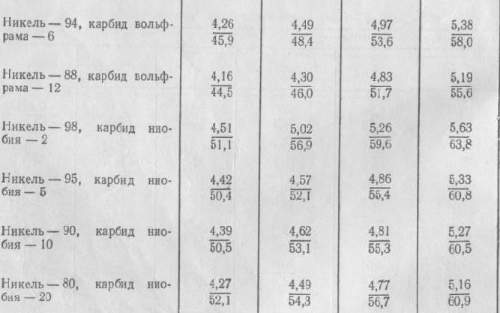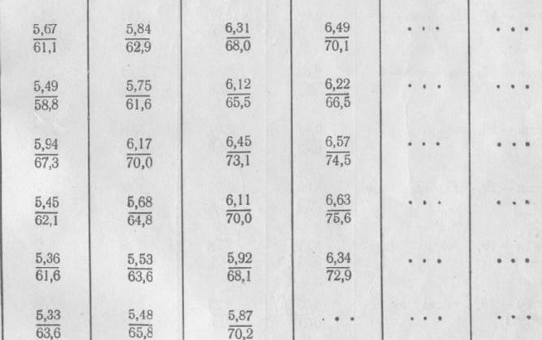
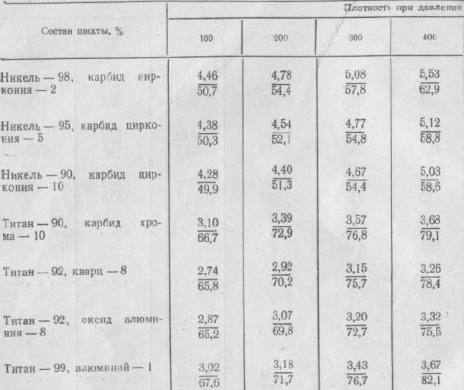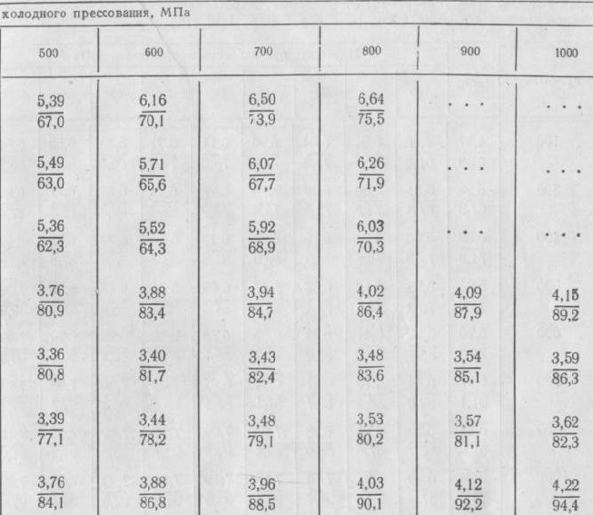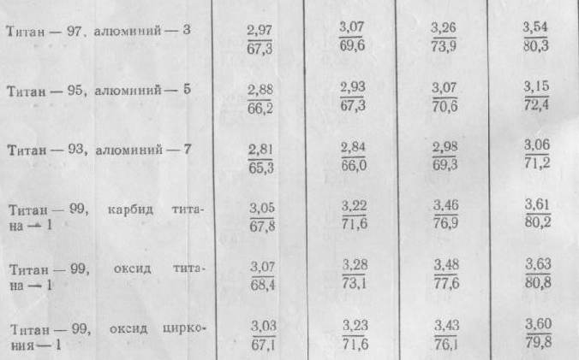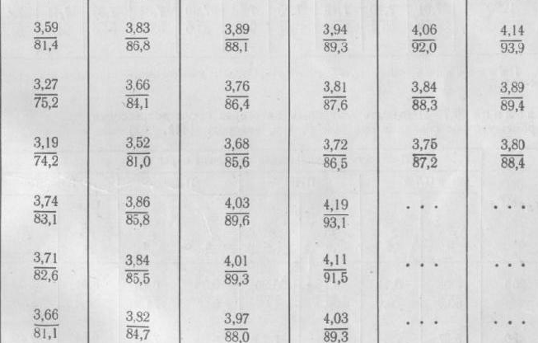
Додаток М – Значения коэффициентов Пуанссона и бокового давления для некоторых материалов [8]
Материал | ν | ξ
Вольфрам  Железо  Олово  Медь  Серебро  Свинец | 0,17  0,28  0,33  0,35  0,24  0,44 | 0,20  0,39  0,49  0,54  0,72  0,79

Додаток Н – Допуски и посадки (система отверстия). Предельные отклонения основных отверстий при размерах от 1 до 500 мм, мкм
Номинальные размеры, мм | Поля допускрв
Номинальные размеры, мм | Н4 | Н5 | Н6 | Н7 | Н8 | Н9 | Н10 | Н11 | Н12 | Н14 | Н16
от 1 до 3 | +3  0 | +4  0 | +6  0 | +10  0 | +14  0 | +25  0 | +40  0 | +60  0 | +100  0 | +250  0 | +600  0</TD
Св. 3 до 6 | +4  0 | +5  0 | +8  0 | +12  0 | +18  0 | +30  0 | +48  0 | +75  0 | +120  0 | +300  0 | +750  0</TD
Св. 6 до 10 | +4  0 | +6  0 | +9  0 | +15  0 | +22  0 | +36  0 | +58  0 | +90  0 | +150  0 | +360  0 | +900  0</TD
Св. 10 до 18 | +5  0 | +8  0 | +11  0 | +18  0 | +27  0 | +43  0 | +70  0 | +110  0 | +180  0 | +430  0 | +1100  0</TD
Св. 18 до 30 | +6  0 | +9  0 | +13  0 | +21  0 | +33  0 | +52  0 | +84  0 | +130  0 | +210  0 | +520  0 | +1300  0</TD
Св. 30 до 50 | +7  0 | +11  0 | +16  0 | +25  0 | +39  0 | +62  0 | +100  0 | +160  0 | +250  0 | +620  0 | +1600  0</TD
Св. 50 до 80 | +8  0 | +13  0 | +19  0 | +30  0 | +46  0 | +74  0 | +120  0 | +190  0 | +300  0 | +740  0 | +1900  0</TD
Св. 80 до 120 | +10  0 | +15  0 | +22  0 | +35  0 | +54  0 | +87  0 | +140  0 | +220  0 | +350  0 | +870  0 | +2200  0</TD
Св. 120 до 180 | +12  0 | +18  0 | +25  0 | +40  0 | +63  0 | +100  0 | +160  0 | +250  0 | +400  0 | +1000  0 | +2500  0</TD
Св. 180 до 250 | +14  0 | +20  0 | +29  0 | +46  0 | +72  0 | +115  0 | +185  0 | +290  0 | +460  0 | +1150  0 | +2900  0</TD
Св. 250 до 315 | +16  0 | +23  0 | +32  0 | +52  0 | +81  0 | +130  0 | +210  0 | +320  0 | +520  0 | +1300  0 | +3200  0</TD
Св. 315 до 400 | +18  0 | +25  0 | +36  0 | +57  0 | +89  0 | +140  0 | +230  0 | +360  0 | +570  0 | +1400  0 | +3600  0</TD
Св. 315 до 400 | +20  0 | +27  0 | +40  0 | +63  0 | +97  0 | +155  0 | +250  0 | +400  0 | +630  0 | +1550  0 | +4000  0</TD
НХ – предпочтительные поля допусков

Предельное отклонение валов в посадках с зазором и переходных при размерах от 1 до 500 мм, мкм
Номинальные размеры, мм | Квалитеты
Номинальные размеры, мм | 6 |  |  |  |  |  |  |  | 7
Номинальные размеры, мм | Поля допусков
Номинальные размеры, мм | f6 | g6 | h6 | j_{s}6 | (j6) | k6 | m6 | n6 | e6 | f7 | h7 | j_{s}7 | (j7) | k7 | m7 | n7
от 1 до 3 | -6  -12 | -2  -8 | 0  -6 | +3,0  -3,0 | +4  -2 | +6  0 | +8  +2 | +10  +4 | -14  -24 | +6  -16 | 0  -10 | +5  -5 | +6  -4 | +10  0 | - | +14  +4
Св. 3 до 6 | -10  -18 | -4  -12 | 0  -8 | +4  -4 | +6  -2 | +9  +1 | +12  +4 | +16  +8 | -20  -32 | -10  -22 | 0  -12 | +6  -6 | +8  -4 | +13  +1 | +16  +4 | +20  +8
Св. 6 до 10 | -13  -22 | -5  -14 | +  -9 | +4,5  -4,5 | +7  -2 | +10  +1 | +15  +6 | +19  +10 | -25  -40 | -13  -28 | 0  -15 | +7  -7 | +10  -5 | +16  +1 | +21  +6 | +25  +10
Св. 10 до 18 | -16  -27 | -6  -17 | 0  -11 | +5,5  -5,5 | +8  -3 | +12  +1 | +18  +7 | +23  +12 | -32  -50 | -16  -34 | 0  -18 | +9  -9 | +12  -6 | +19  +1 | +25  +7 | +30  +12
Св. 18 до 30 | -20  -33 | -7  -20 | 0  -13 | +6,5  -6,5 | +9  -4 | +15  +2 | +21  +8 | +28  +15 | -40  -61 | -20  -41 | 0  -21 | +10  -10 | +13  -9 | +23  +2 | +29  +8 | +36  +15
Св. 30 до 50 | -25  -41 | -9  -25 | 0  -16 | +8,5  -8,5 | +11  -5 | +18  +2 | +25  +9 | +33  +17 | -50  -75 | -25  -50 | 0  -25 | +12  -12 | +15  -10 | +27  +2 | +34  +9 | +42  +17
Св. 50 до 80 | -30  -49 | -10  -29 | 0  -19 | +9,5  -9,5 | +12  -7 | +21  +2 | +30  +11 | +39  +20 | -60  -90 | -30  -60 | 0  -30 | +15  -15 | +18  -12 | +32  +2 | +41  +11 | +50  +20
Св. 80 до 120 | -36  -58 | -12  -34 | 0  -22 | +11  -11 | +13  -9 | +25  +3 | +35  +13 | +45  +23 | -72  -107 | -36  -71 | -  -35 | +17  -17 | +20  -15 | +38  +3 | +48  +13 | +58  +23
Св. 120 до 180 | -43  -68 | -14  -39 | 0  -25 | +12,5  -12,5 | +14  -11 | +28  +3 | +40  +15 | +52  +27 | -85  -125 | -43  -83 | 0  -40 | +20  -20 | +22  -18 | +43  +3 | +55  +15 | +67  +27
Св. 180 до 250 | -50  -79 | -15  -44 | 0  -29 | +14,5  -14,5 | +16  -13 | +33  +4 | +46  +17 | +60  +31 | -100  -146 | -50  -96 | 0  -46 | +23  -23 | +25  -21 | +50  +4 | +63  +17 | +77  +31
Св. 250 до 315 | -56  -88 | -17  -49 | 0  -32 | +16,5  -16,5 | +16  -16 | +36  +4 | +52  +20 | +66  +34 | -110  -162 | -56  -108 | 0  -52 | +26  -26 | +26  -26 | +56  +4 | +72  +20 | +86  +34
Св. 315 до 400 | -62  -98 | -18  -54 | 0  -36 | +18,5  -18,5 | +18  -18 | +40  +4 | +57  +21 | +73  +37 | -125  -182 | -62  -119 | 0  -58 | +28  -28 | +29  -28 | +61  +4 | +78  +21 | +94  +37
Св. 400 до 500 | -68  -108 | -20  -60 | 0  -40 | +20  -20 | +20  -20 | +45  +5 | +63  +23 | +80  +40 | -135  -198 | -68  -131 | 0  -63 | +31  -31 | +31  -32 | +68  +5 | +86  +23 | +103  +40
( ) – дополнительные (ограниченного применения) поля допусков.
НХ – Предпочтительные поля допусков

Додаток О.- Предельные диаметры проволоки с высоким электрическим сопротивлением
Марка сплава или металла | Предельные диаметры, мм | Марка сплава или металла | Предельные диаметры, мм
Х15Ю5  Х23Ю5  Х23Ю5Т  Х27Ю5Т  Х15Н60  W | 0,2-7,5  0,3-7,5  0,3-7,5  0,5-6,0  0,4-3,0  0,4-10,5 | Х12Н60-Н  Х20Н80-Н  ХН70Ю-Н  ХН20ЮС  Mo | 0,1-7,5  0,1-7,5  1,0-7,0  0,8-7,5  0,4-10,5

Приложение П – Значения диаметров и площадь поперечного сечения проволоки, выпускаемой промышленностью
Диаметр, мм | Площадь поперечного сечения, мм² | Диаметр, мм | Площадь поперечного сечения, мм²
0,1  0,105  0,11  0,115  0,12  0,13  0,14  0,15  0,16  0,17  0,18  0,19  0,20  0,21  0,22  0,24  0,25  0,26  0,28  0,30  0,32  0,34  0,36  0,38  0,40  0,42  0,45  0,48  0,50  0,53  0,56  0,60  0,63  0,67  0,70  0,75  0,80  0,85 | 0,00785  0,00859  0,00950  0,0104  0,0113  0,0133  0,0154  0,0177  0,0201  0,0227  0,0254  0,0284  0,0314  0,0346  0,0380  0,0452  0,0491  0,0531  0,0616  0,0707  0,0804  0,0908  0,102  0,113  0,126  0,139  0,159  0,181  0,196  0,221  0,246  0,283  0,312  0,353  0,385  0,442  0,503  0,567 | 0,90  0,95  1,00  1,06  1,10  1,15  1,20  1,30  1,40  1,50  1,60  1,70  1,80  1,90  2,00  2,10  2,20  2,40  2,50  2,60  2,80  3,00  3,20  3,40  3,60  3,80  4,00  4,20  4,50  4,80  5,00  5,30  5,60  6,10  6,30  6,70  7,00  7,50 | 0,636  0,709  0,785  0,882  0,950  1,04  1,13  1,33  1,54  1,77  2,01  2,27  2,54  2,84  3,14  3,46  3,80  4,52  4,91  5,31  6,16  7,07  8,04  9,08  10,2  11,3  12,6  13,8  15,9  18,1  19,6  22,1  24,6  29,2  31,2  35,3  38,5  44,2

Додаток Р – Удельное электрическое сопротивление проволоки сплавов и металлов (20⁰С) использованных в качестве нагревателей
Марка сплава и металла | Диаметр, мм | Удельное электрическое сопротивление, мкОМ·м
Х15Ю5 | Все размеры | 1,24-1,34
Х23Ю5 | Все размеры | 1,30-1,40
Х23Ю5Т | Все размеры | 1,34-1,45
Х27Ю5Т | Все размеры | 1,37-1,47
Х15Н60, Х15Н60-Н | От 0,1 до 3,0 включ. | 1,06-1,16
Х15Н60-Н | Си 3,0 | 1,07-1,18
Х20Н80-Н | От 0,1 до 0,5 включ.  Си 0,5 3,0 3,0 | 1,03-1,13  1,06-1,16  1,07-1,18
ХН70Ю-Н | Все размеры | 1,25-1,35
ХН20ЮС | Все размеры | 0,99-1,07
W | То же | 5,4-5,6
Mo | Тоде | 5,6-5,8

Додаток С – Поправочные коэффициенты для расчета изменения электрического сопротивления в зависимости от температуры
Марка сплава | Значения поправочного коэффициента R₀/R₂₀ при температуре нагрева. ⁰С
Марка сплава | 20 | 100 | 200 | 300 | 400 | 500 | 600 | 700 | 800 | 900 | 1000 | 1100 | 1200 | 1300 | 1400
Х15Н60 | 1,000 | 1,013 | 1,029 | 1,046 | 1,062 | 1,074 | 1,083 | - | - | - | - | - | - | - | -
Х15Н60-Н | 1,000 | 1,013 | 1,029 | 1,046 | 1,062 | 1,074 | 1,083 | 1,083 | 1,089 | 1,097 | 1,105 | 1,114 | - | - | -
Х15Ю5 | 1,000 | 1,004 | 1,013 | 1,025 | 1,041 | 1,062 | 1,090 | 1,112 | 1,126 | 1,135 | 1,14 | - | - | - | -
Х23Ю5 | 1,000 | 1,002 | 1,007 | 1,013 | 1,022 | 1,036 | 1,056 | 1,063 | 1,067 | 1,072 | 1,076 | 1,079 | 1,080 | 1,083 | 1,086
Х23Ю5Т | 1,000 | 1,002 | 1,006 | 1,012 | 1,016 | 1,030 | 1,040 | 1,051 | 1,059 | 1,065 | 1,069 | 1,074 | 1,078 | 1,081 | 1,084
Х27Ю5Т | 1,000 | 1,002 | 1,005 | 1,010 | 1,015 | 1,025 | 1,030 | 1,033 | 1,035 | 1,040 | 1,040 | 1,041 | 1,043 | 1,045 | -
Х20Н80-Н | 1,000 | 1,006 | 1,013 | 1,022 | 1,029 | 1,032 | 1,023 | 1,016 | 1,015 | 1,017 | 1,025 | 1,033 | 1,040 | - | -
ХН70Ю-Н | 1,000 | 1,004 | - | - | - | 1,052 | 1,053 | 1,036 | 1,015 | 1,016 | 1,016 | 1,023 | 1,031 | - | -
ХН20ЮС | 1,000 | 1,035 | 1,075 | 1,110 | 1,145 | 1,18 | 1,21 | 1,23 | 1,25 | 1,27 | 1,29 | 1,31 | - | - | -

Додаток Т - Максимальные рекомендуемые рабочие температуры нагревательных элементов, работающих на воздухе
Марка сплава | Рекомендуемая максимальная рабочая температура нагревательного элемента, ⁰С, в зависимости от диаметра или толщины продукции, мм
Марка сплава | 0,2 | 0,4 | 1,0 | 3,0 | 6,0 и более
Х15Ю5 | 750 | 850 | 900 | 950 | 1000
Х23Ю5 | 950 | 1025 | 1100 | 1150 | 1200
Х23Ю5Т | 950 | 1075 | 1225 | 1350 | 1400
Х27Ю5Т | 950 | 1075 | 1200 | 1300 | 1350
Х15Н60-Н | 900 | 950 | 1000 | 1075 | 1125
Х20Н80-Н | 950 | 1000 | 1100 | 1150 | 1200
ХН70Ю-Н | 950 | 1000 | 1100 | 1175 | 1200
ХН20ЮС | 900 | 950 | 1000 | 1050 | 1100

Додаток У - Эффективная удельная поверхностная мощность нагревателей
Температура тепловоспринимающей поверхности, ⁰С | $β_{эф.}$, Вт/см² при температуре нагревателя, ⁰С
Температура тепловоспринимающей поверхности, ⁰С | 800 | 850 | 900 | 950 | 1000 | 1050 | 1100 | 1150 | 1200 | 1250 | 1300 | 1350
100 | 6,1 | 7,3 | 8,7 | 10,3 | 12,5 | 14,15 | 16,4 | 19,0 | 21,8 | 24,9 | 28,4 | 36,3
200 | 5,9 | 7,15 | 8,55 | 10,15 | 12,0 | 14,0 | 16,25 | 18,85 | 21,65 | 24,75 | 28,2 | 36,1
300 | 5,65 | 6,85 | 8,3 | 9,9 | 11,7 | 13,75 | 16,0 | 18,6 | 21,35 | 24,5 | 27,9 | 35,8
400 | 5,2 | 6,45 | 7,85 | 9,45 | 11,25 | 13,3 | 15,55 | 18,1 | 20,9 | 24,0 | 27,45 | 35,4
500 | 4,5 | 5,7 | 7,15 | 8,8 | 10,55 | 12,6 | 14,85 | 17,4 | 20,2 | 23,3 | 26,8 | 34,6
600 | 3,5 | 4,7 | 6,1 | 7,7 | 9,5 | 11,5 | 13,8 | 16,4 | 19,3 | 22,3 | 25,7 | 33,7
700 | 2 | 3,2 | 4,6 | 6,25 | 8,05 | 10,0 | 12,4 | 14,9 | 17,7 | 20,8 | 24,3 | 32,2
800 | - | 1,25 | 2,65 | 4,2 | 6,05 | 8,1 | 10,4 | 12,9 | 15,7 | 18,8 | 22,3 | 30,2
850 | - | - | 1,4 | 3,0 | 4,8 | 6,85 | 9,1 | 11,7 | 14,5 | 17,6 | 21,0 | 29,0
900 | - | - | - | 1,55 | 3,4 | 5,45 | 7,75 | 10,3 | 13 | 16,2 | 19,6 | 27,6
950 | - | - | - | - | 1,8 | 3,85 | 6,15 | 8,65 | 11,5 | 14,5 | 18,1 | 26,0
1000 | - | - | - | - | - | 2,05 | 4,3 | 6,85 | 9,7 | 12,75 | 16,25 | 24,2
1050 | - | - | - | - | - | - | 2,3 | 4,8 | 7,65 | 10,75 | 14,25 | 22,2
1100 | - | - | - | - | - | - | - | 2,55 | 5,35 | 8,5 | 12,0 | 19,8
1150 | - | - | - | - | - | - | - | - | 2,85 | 5,95 | 9,4 | 17,55
1200 | - | - | - | - | - | - | - | - | - | 3,15 | 6,55 | 14,55
1300 | - | - | - | - | - | - | - | - | - | - |  | 7,95

Додаток Ф - Значение коэффициента эффективности излучения
Размещение нагревателей | Коэффициент α
Проволочные спирали, полузакрытые в пазах футеровки | 0,16-0,24
Проволочные спирали на полочках в трубах | 0,30-0,36
Проволочные зигзагообразные (стержневые) нагреватели | 0,60-0,72
Ленточные зигзагообразные нагреватели | 0,38-0,44
Ленточные профилированные (ободовые) нагреватели | 0,56-0,7

Додаток Х – Плотность материала нагревателей
Материал нагревателя | Х15Ю5 | Х23Ю5 | Х23Ю5Т | Х27Ю5Т | Х15Н60, Х15Н60-Н | Х20Н80 | ХН70Ю-Н | ХН20ЮС | W | Mo
Плотность, г/см³ | 7,28 | 7,25 | 7,21 | 7,19 | 8,2 | 8,4 | 7,9 | 7,7 | 19,34 | 10,2

Рекомендована література
- Організація виконання кваліфікаційних робіт у Національній металургійній академії України. Навч. Посібник / В.П. Іващенко, А.К. Тараканов, А.М. Должанський та ін.. – Дніпропетровськ: НМетАУ, 2008.- 74 с.
- Либенсон Г.А., Панов В.С. Оборудование цехов порошковой металлургии. – М.: Металлургия, 1983. – 264 с.
- Кохан Л.С., Навроцкий А.Г. Механическое оборудование цехов по производству цветных металлов. – М.: Металлургия, 1985. – 312 с.
- Кипарисов С.С., Падалко О.В. Оборудование предприятий порошковой металлургии. – М.: Металлургия, 1988. – 448 с.
- Кипарисов С.С., Либенсон Г.А. Порошковая металлургия. – М.: Металлургия, 1980. – 496 с.
- Поздняк Н.З., Крушинский А.Н. Проектирование и оборудование цехов порошковой металлургии. – М.: Машиностроение, 1965. – 199 с.
- Порошковая металлургия. Материалы, технология, свойства, области применения: Справочник / И.М.Федорченко, П.М.Францевич, И.Д.Радомысельский и др. – Киев: Наук. Думка, 1985. – 624 с.
- Роман О.В., Габриелов И.П. Порошковая металлургия – безотходная, энергосберегающая технология. – Минск: Беларусь, 1986. – 160 с.
- Дьяков В.И. «Типовые расчеты по электрооборудованию»
- Сплавы для нагревателей / Л.Л. Жуков, Н.М Племянникова, М.Н. Миронова и др. – М.: М
- Сокунов Б.А., Гробова Л.С. «Электротермические установки (электрические печи сопротивления)»
- Расчет и конструирование нагревателей электропечей сопротивления/ И.А. Рубин, Н.Н. Шадрич. – М.: Энергия, 1966. – 104 с.
- ГОСТ 25346-89

